Міністерство освіти і науки України
Харківський національний університет радіоелектроніки

Факультет інфокомунікацій
(повна назва)
Кафедра інформаційно-мережної інженерії
(повна назва)

КВАЛІФІКАЦІЙНА РОБОТА
Пояснювальна записка

рівень вищої освіти другий (магістерський)
(рівень вищої освіти)
Підвищення продуктивності існуючої комп'ютерної мережі організації
(тема)

Виконав:
студент 2 курсу, групи ІМІм-19-2
Олійник В.І
(прізвище, ініціали)
Спеціальність 172 Телекомунікації та
радіотехніка
(код і повна назва спеціальності)
Тип програми Освітньо-наукова
(освітньо-професійна або освітньо-наукова)
Освітня програма Інформаційно-
мережна інженерія
(повна назва освітньої програми)
Керівник доц. Ширяєв А.В.
(прізвище, ініціали)

Допускається до захисту
Зав. кафедри Безрук В.М.
(підпис) (прізвище, ініціали)

2021 р.

Не містить відомостей, заборонених до відкритого публікування

Студент / Олійник В.І./
Керівник /Ширяєв А.В./

Харківський національний університет радіоелектроніки

Факультет інфокомунікацій
Кафедра інформаційно-мережної інженерії
Рівень вищої освіти другий (магістерський)
Спеціальність 172 Телекомунікації та радіотехніка
(код і повна назва)
Тип програми Освітньо-наукова
(освітньо-професійна або освітньо-наукова)
Освітня-наукова програма Інформаційні мережі зв’язку
(повна назва)

ЗАТВЕРДЖУЮ:
Зав. кафедри
(підпис)
« » 2021 р.

ЗАВДАННЯ
НА КВАЛІФІКАЦІЙНУ РОБОТУ

студентові Олійнику Віталію Івановичу
(прізвище, ім’я, по батькові)
1. Тема роботи Підвищення продуктивності існуючої комп'ютерної мережі організації
затверджена наказом по університету від « 12 » березня 2021 р. № 350 Ст
2. Термін подання студентом роботи до екзаменаційної комісії «21» травня 2021 р.
3. Вихідні дані до роботи Провести аналіз побудови комп'ютерних мереж, зробити
вибір структури і топології побудови локальної мережі організації, вибрати мережеве обладнання локальної мережі, розглянути питання логічної організації локальної
мережі, надати підстави для підвищення продуктивності існуючої комп'ютерної
мережі організації і провести розрахунок отриманої продуктивності комп'ютерної
мережі

4. Перелік питань, що потрібно опрацювати в роботі
1 Загальна характеристика комп’ютерних мереж
2 Вибір структури та топології ЛМЗ організації
3 Вибір мережного обладнання ЛМЗ організації
4 Логічна організація ЛМЗ
5 Підстави для підвищення продуктивності існуючої комп’ютерної мережі організації
6 Розрахування підвищення продуктивності існуючої комп’ютерної мережі організації

5. Перелік графічного матеріалу із зазначенням креслеників, схем, плакатів, комп’ютерних ілюстрацій (слайдів) Слайди у форматі Power Point у кількості 15 слайдів

КАЛЕНДАРНИЙ ПЛАН
№  з/п | Назва етапів роботи | Терміни  виконання  етапів роботи | Примітка
1 | Ознайомлення із завданням. Уточнення ТЗ. | 03.02.2021
2 | Підбір літератури за темою роботи. | 27.01 – 32.02.21
3 | Виконання розділу 1 | 04.02 – 14.02.21
4 | Виконання розділу 2 | 15.02 – 25.02.21
5 | Виконання розділу 3 | 01.03 – 13.03.21
6 | Виконання розділу 4 | 14.03 – 24.03.21
7 | Виконання розділу 5 | 25.03 – 13.04.21
8 | Виконання розділу 6 | 14.04 – 26.04.21
9 | Оформлення пояснювальної записки | 27.04 – 05.05.21
10 | Оформлення презентаційного матеріалу, | 06.05 – 10.05.21
 | підготовки до захисту у ЕК

Дата видачі завдання 03.02.2021

Студент
(підпис)
Керівник роботи доц. Ширяєв А.В.
(підпис) (посада, прізвище, ініціали)

Реферат

Пояснювальна записка: 91 сторінок, 58 ілюстрацій, 11 таблиць, 16 джерел

Об’єкт дослідження – процес підвищення продуктивності локальної мережі офісної будівлі.

Предмет дослідження – методи і засоби, моделі реалізації задачі щодо побудови локальної мережі та ефективного розподілу навантаження в мережі.

Мета атестаційної роботи – оптимізувати та підвищити продуктивність локальної мережі для організації, вибрати оптимальне обладнання та спроектувати логічну мережу за допомогою сучасних технологій.

Методи дослідження: метод застосування канальних технологій, план розведення кабелю, метод логічної організації локальної мережі.
Основні результати: була підвищена продуктивність локальної мережі комплексу офісів, зменшена завантаженість центрального каналу, вивчені основні стратегії ефективного впровадження механізму NAT і топології «зірка»; оптимально підібране мережне обладнання і ефективно розподілений трафік
Рекомендації з упровадження: результати досліджень можуть вживатися для побудови бюджетних локальних мереж для великої кількості користувачів.

ЛОКАЛЬНА МЕРЕЖА ЗВ’ЯКУ, ГЛОБАЛЬНА МЕРЕЖА ЗВ’ЯКУ, ЛОГІЧНА СТРУКТУРА МЕРЕЖІ, КАНАЛЬНА ТЕХНОЛОГІЯ, КОМУТАТОР, МАРШРУТИЗАТОР, ОРГАНІЗАЦІЯ ВІРТУАЛЬНИХ МЕРЕЖ, ОРГАНІЗАЦІЇ МЕРЕЖНОЇ ТРАНСЛЯЦІЇ АДРЕСІВ, ПІДМЕРЕЖА.
THE ABSTRACT

Explanatory note: 91 pages, 58 illustrations, 7 tables, 16 sources

The object of study - the process of increasing the productivity of the local network of the office building.

The subject of research - methods and tools, models for implementing the task of building a local network and efficient load distribution in the network.

The purpose of the certification work is to build an efficient and productive local network for the organization, to select the optimal equipment and to design a logical network with the help of modern technologies.

Research methods: method of application of channel technologies, cable breeding plan, method of logical organization of local network.
Main results: the productivity of the local network of the office complex was increased, the congestion of the central channel was reduced, the main strategies of effective implementation of the NAT mechanism and the "star" topology were studied; optimally selected network equipment and efficiently distributed traffic
Implementation recommendations: research results can be used to build budget LANs for a large number of users.
LOCAL COMMUNICATION NETWORK, GLOBAL COMMUNICATION NETWORK, LOGICAL NETWORK STRUCTURE, CHANNEL TECHNOLOGY, COMUTER, ROUTER, ORGANIZATION OF VIRTUAL NETWORKS, ORGANIZATION OF NETWORK TRANSLATION ADDRESSES, FOUNDATION.
ЗМІСТ

ПЕРЕЛІК СКОРОЧЕНЬ 9
ВСТУП 10
1 ЗАГАЛЬНА ХАРАКТЕРИСТИКА КОМП’ЮТЕРНИХ МЕРЕЖ 11
1.2 Глобальна мережа 13
1.3 Технічні засоби та пристрої комп’ютерних мереж. 14
2 ВИБІР СТРУКТУРИ ТА ТОПОЛОГІЇ ЛМЗ ОРГАНІЗАЦІЇ 17
2.1 Побудова плану поверху будинку 17
2.2 Вибір канальної технології 19
2.3 План розведення кабелю 19
2.4 План ЛМЗ вертикальної підсистеми 21
2.5 Розрахунок довжини кабелю 23
3 ВИБІР МЕРЕЖНОГО ОБЛАДНАННЯ ЛМЗ ОРГАНІЗАЦІЇ 24
3.1 Вибір комутаторів та маршрутизаторів 24
4 ЛОГІЧНА ОРГАНІЗАЦІЯ ЛМЗ 36
4.1 Розбиття мережі на підмережі на основі IP–адресів 36
4.2 Організація віртуальних мереж 37
4.3 Організація мережної трансляції адресів 45
5 ПІДСТВАВИ ДЛЯ ПІДВИЩЕННЯ ПРОДУКТИВНОСТІ ІСНУЮЧОЇ КОМП‘ЮТЕРНОЇ ОРГАНІЗАЦЇЇ 49
5.1 Основні різновиди комутаторів і їх функціональне значення 49
5.2 MAC–адреса 53
5.3 Ethernet-кадр: великий конверт 55
5.4 Широкомовні домени 57
5.5 Адреси протоколу інтернету 61
5.6 З’єднання широкомовних доменів за допомогою маршрутизатора 64
5.7 Пересилання між доменами з використанням шлюзу 65
6 РОЗРАХУВАННЯ ПІДВИЩЕННЯ ПРОДУКТИВНОСТІ ІСНУЮЧОЇ КОМП‘ЮТЕРНОЇ МЕРЕЖІ ОРГАНІЗАЦЇЇ 71
6.1 Розрахунок коректної роботи мережі 71
6.2 Оцінка продуктивності мережі з загальним широкомовним доменом 76
6.3 Оцінка продуктивності мережі з роздільним широкомовними доменами 77
6.4 Розрахунок часу доставки кадрів адресату 78
ВИСНОВКИ 80
ПЕРЕЛІК ПОСИЛАНЬ 81
ДОДАТОК А Слайди з презентації 83

ПЕРЕЛІК СКОРОЧЕНЬ

LAN – Local Area Network – локальна мережа.
WAN – Wide Area Network – глобальна мережа;
NAT – Network Address Translation — механізм в мережах TCP/IP, який дозволяє перетворювати IP–адресу транзитних пакетів мережного рівня.
PDV – Path Delay Value – Подвійна затримка поширення сигналу Path Delay Value
PVV – Path Variability Value – сумарну величину зменшення міжкадрового інтервалу при проходженні всіх повторювачів.
VLAN – Vіrtual Local Area Network – логічна («віртуальна») локальна комп'ютерна мережа.
ЛМЗ – Локальна мережа зв’язку

ВСТУП

Глобальна інформаційна інфраструктура (GII) – складна система, що надає користувачам набір телекомунікаційних послуг, які забезпечують відкриту кількість додатків і охоплюють всі види інформації та можливість її отримання в будь–якому місці, будь–якого часу за прийнятою ціною і з прийнятою якістю. Елементарною частиною цієї інфраструктури є локальні мережі зв’язку, які представляють собою осередки телекомунікаційної мережі підприємств, провайдерів, організацій, банків тощо.
Локальна комп'ютерна мережа – це система, що дозволяє проводити обмін інформацією між пристроями, підключеними до системи. Локальна комп'ютерна мережа включає до себе спеціалізоване програмне забезпечення та апаратну частину, необхідну для підключення пристроїв до комп'ютерних каналам, які взаємодіють між собою, та знаходяться на відстані один від одного, в одному приміщенні, будівлі, в різних місцях однієї організації або в регіоні. Можливості мережі дозволяють обмінюватися даними та забезпечувати широкий доступ до можливостей центрального комп'ютеру.
Локальна мережа є надзвичайно складною системою. Розробники мережевого обладнання та програмного забезпечення, а також мережеві адміністратори докладають багато зусиль, щоб зробити роботу в мережі доступною, налаштування легким та дати змогу зручно працювати з мережевими технологіями користувачеві з невеликим рівнем підготовки. Відповідно проектування, впровадження та підтримка комп’ютерних мереж потребує спеціальних знань та практичної підготовки.
Метою атестаційної роботи стоїть організація локальної мережі комплексу офісів та ефективного розподілення трафіку
Проектування мережі повинне сприяти закріпленню, поглибленню й узагальненню знань, умінь та навиків отриманих в процесі навчання протягом чотирьох курсів. В даній роботі вирішуються проблеми побудови локальних мереж і впровадження технологій, які дають змогу покращити працездатність та зменшити навантаження на мережу.

1 ЗАГАЛЬНА ХАРАКТЕРИСТИКА КОМП’ЮТЕРНИХ МЕРЕЖ

1.1 Локальна мережа

Комп’ютерна мережа — це система розподіленої обробки інформації між комп’ютерами за допомогою засобів зв’язку.
Передача інформації між комп’ютерами відбувається за допомогою електричних сигналів, які бувають цифровими та аналоговими. У комп’ютері використовуються цифрові сигнали у двійковому вигляді, а під час передачі інформації по мережі — аналогові (хвильові). Частота аналогового сигналу — це кількість виникнень хвилі у задану одиницю часу. Аналогові сигнали також використовуються на телефонних лініях для передачі інформації. Для перетворення даних зі цифрового вигляду в аналоговий використовуються модеми, які двійковий ноль перетворюють у сигнал низької частоти, а одиницю — високої частоти [14].
Існують локальні (Local Area Network) та глобальні мережі (Wide Area Network).
У локальних мережах інформація передається на невелику відстань. Локальні мережі поєднують комп’ютери, що розташовані недалеко один від одного. Для передачі інформації використовується високошвидкісний канал передачі даних, швидкість у якому приблизно така сама, як швидкість внутрішньої шини комп’ютера [14].
Топологія мережі — це її геометрична форма або фізичне розташування комп’ютерів по відношенню один до одного. Існують такі типи топологій: зірка, кільце, шина, дерево, комбінована [14].
Мережа у вигляді зірки (рис. 1.1) містить центральний вузол комутації (мережевий хаб, мережевий сервер), до якого посилаються всі повідомлення з вузлів (робочих станцій) [14].

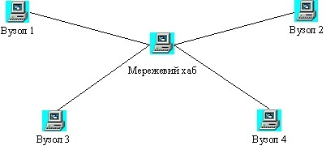

Рисунок 1.1 – Структура мережі типу «Зірка»

Мережа у вигляді кільця (рис.1.2) має замкнений канал передачі даних в одному напрямку.
Інформація передається послідовно між адаптерами робочих станцій доти, доки не буде прийнята отримувачем.

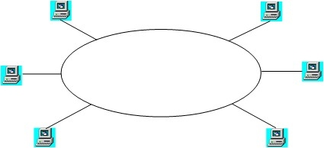

Рисунок 1.2 – Структура мережі типу «Кільце».

Топологія «Шина» використовує як канал для передачі даних, коаксіальний кабель. Усі комп’ютери під’єднуються безпосередньо до шини (рис.1.3).

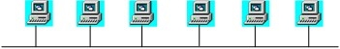

Рисунок 1.3 – Структура мережі типу «Шина»
У мережі з топологією «Шина» дані передаються в обох напрямках одночасно.

1.2 Глобальна мережа

Комп’ютери глобальної мережі можуть знаходитися в різних містах і навіть країнах. Основу середовища передачі інформації глобальних мереж складають вузли комутації, які пов’язані між собою за допомогою каналів передачі даних [14].
У глобальних мережах використовується декілька виділених серверів. Управляє роботою мережі мережевий сервер. Може існувати декілька файл–серверів, які використовуються для зберігання великих обсягів інформації та організації доступу з робочих станцій. Структура глобальної мережі зображена на рис. 1.4 [14].

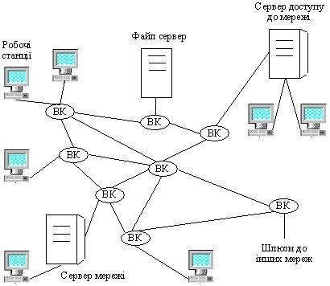

Рисунок 1.4 – Структура глобальної комп’ютерної мережі

1.3 Технічні засоби та пристрої комп’ютерних мереж.

Підключення комп’ютерів до мережі виконується за допомогою спеціальних пристроїв — мережевих контролерів (адаптерів), які забезпечують взаємодію робочих станцій. З’єднання мережевих компонентів виконується за допомогою кабелів [14].
Адаптер приймає дані з шини комп’ютера і перетворює їх у послідовний бітовий код, що використовується під час передачі по кабелю. Адаптер може бути автономним пристроєм або платою. Кожна плата і кожний комп’ютер має унікальну адресу в мережі. (Ці адреси «зашиті» в мікросхеми) [14].
Тип кабелю для з’єднування мережевих компонентів визначає максимальну швидкість передачі даних та можливу віддаленість комп’ютерів один від одного. Для передачі інформації у мережах використовуються: коаксіальний кабель, скручена пара напівпровідників, оптоволоконний кабель [14].
Скручена пара може складатися із сукупності екранованих та неекранованих дротів. Неекрановані кабелі залежно від частоти поділяються на 3, 4, 5 та 6 категорії. Від категорії залежить можлива відстань зв’язку. Екрановані кабелі мають більш високу частоту (до 300 Мгц) [14].
Для підключення кабелів «скручена пара» використовується такий самий роз’єм, як і в телефонних лініях.
Оптоволоконний кабель забезпечує швидкість передачі даних в декілька Гбіт/с. Він значно тонший, ніж звичайний кабель [14].
Мережеві пристрої глобальних мереж. Під час передачі даних телефонними каналами зв’язку використовуються модеми. Модем — це пристрій, який перетворює цифрові сигнали на аналогові і навпаки. Модеми бувають з амплітудною, частотною та фазовою модуляціями. Методи передачі — асинхронний, синхронний. Апаратна реалізація модемів можливі внутрішня та зовнішня. Внутрішні модеми являють собою плату, яка вставляється у системний блок комп’ютера. Зовнішні модеми підключаються через COM–порти [14].
Управління функціонуванням модемів відбувається за допомогою спеціального програмного забезпечення. Такі системи як Microsoft Office у своєму складі містять відповідні програми [14].
Вузли комутації — це процесори, що виконують проміжну обробку пакетів та їх подальшу маршрутизацію.
З’єднання різних мереж між собою відбувається за допомогою мостів, шлюзів та маршрутизаторів.
Міст — це пристрій, що з’єднує дві мережі, які побудовані за різними технологіями. Міст виконує перерозподіл інформаційних потоків між мережами.
Маршрутизатор — це пристрій, що маршрутизує дані між мережами як з однаковою технологією, так і з різною. Він визначає оптимальний маршрут передачі даних.
Шлюз — пристрій для з’єднання локальних та глобальних мереж. Вважаючи, що глобальні та локальні мережі мають різні протоколи передачі даних, шлюзи застосовуються для перетворення даних з одного формату на інший. Шлюзи також можуть використовуватись для підключення робочих станцій до глобальних мереж [14].
Комп’ютери у мережі поділяються на сервери та робочі станції (клієнти).
Сервери — це комп’ютери, які надають частину своїх ресурсів для загального користування абонентам мережі. Залежно від типу ресурсу існують файл–сервери, сервери друкування, модем–сервери та ін. Файл–сервери виділяють свій дисковий простір та файли для загального користування. Сервери друкування управляють мережевим принтером, на який надходять завдання зі всієї мережі. Сервери можуть бути призначеними та непризначеними.
Призначені сервери займаються тільки організацією обслуговування запитів, що надходять із мережі, а непризначені, крім того, працюють зі своїми прикладними програмами та користувачами [14].
Робочі станції — це комп’ютери, що використовують ресурси, які надані серверами, проте своїх ресурсів для користування не виділяють.
Для створення комп’ютерної мережі потрібне також програмне забезпечення – мережева операційна система. Найбільш розповсюдженими мережевими ОС, установленими на серверах є Unix, Linux, Novell Netware, Windows NT. На комп´ютерах–клієнтах можуть використовуватись ОС Unix, Windows NT, Windows 95, 98, Windows 3.1, MS DOS. Мережева ОС надає засоби для зв’язку з іншими комп’ютерами, доступу до мережевих ресурсів і спільного їх використання, перевіряє дійсність паролів, координує переміщення даних через мережу [14].
Мережні ресурси – це файли (програми і дані) і пристрої (диски, принтери і сканери, модеми тощо), які спільно використовуються комп’ютерами мережі.
Обмін даними через комп’ютерну мережу вимагає використання "єдиної мови", так званого протоколу [14].
Протокол – це набір правил і угод для форматування і інтерпретації даних.
TCP/IP (протокол керування передачею/міжмережний протокол) – набір двох мережних протоколів, які дозволяють встановлювати з`єднання і здійснювати обмін через мережі з різною архітектурою і операційними системами [14].
Протокол TCP – транспортний, визначає, як повинна проводитися передача інформації. За цим протоколом дані “нарізаються” на окремі пакети, після чого кожний пакет своїм маршрутом пересувається від сервера до сервера, поки не досягне місця призначення [14].
Протокол IP – адресний, визначає, куди проводиться передача. Кожний абонент Інтернет має свою адресу (IP–адресу). Ця адреса записується чотирма числами від 0 до 255, які розділені крапкою, наприклад: 187.43.67.29. Кожний комп`ютер, через який проходить TCP–пакет, може по IP–адресі визначити, кому його передати, щоб було ближче до адресата. Таким чином, через кілька передач пакет досягне адресата [14].
Доменне ім`я. Адреса в цифровій формі незручна і важка для запам’ятовування, тому була створена доменна система імен.
Доменне ім`я повинно однозначно визначити (ідентифікувати) комп’ютер. Кожний комп’ютер у ієрархії Internet має своє унікальне ім`я, яке відповідає угоді системи доменних імен (DNS).
За цією системою повне ім’я комп’ютера складається з кількох рівнів (доменів). Таких рівнів застосовується не більше 5.
Провайдер – це організація, яка постачає за плату послуги Internet іншим організаціям та приватним особам, які під´єднані до її сервера.
Інтернет – глобальна комп’ютерна мережа, яка включає у свій склад мільйони комп’ютерів по всьому світу. Мережа Інтернет з’явилася в 70–х роках ХХ ст.
Інтернет є фізичною та логічною структурою, яка служить сховищем і постачальником інформації для об’єктів мережі.

2 ВИБІР СТРУКТУРИ ТА ТОПОЛОГІЇ ЛМЗ ОРГАНІЗАЦІЇ

Підсистема робочого місця призначена для підключення кінцевих пристроїв (комп’ютерів, терміналів, принтерів і т. п.) до локальної мережі.
Горизонтальна підсистема – це підсистема, за допомогою якої здійснюється підключення підсистем робочого місця, розташованих у межах одного поверху будинку, до підсистеми управління. Горизонтальна підсистема є частиною телекомунікаційної кабельної системи, що проходить між телекомунікаційною розеткою на робочому місці і горизонтальним кросом у телекомунікаційній шафі. Для її побудови використовують коаксіальний кабель, виту пару проводів або оптичне волокно [2].
Горизонтальна підсистема залишається незмінною, що дуже важливо при довгостроковій експлуатації проводки.
Вертикальна підсистема з’єднує між собою поверхи будинку і забезпечує з’єднання підсистем керування. Вона має задовольняти певним вимогам на вертикальну проводку. Виконується з оптичного волокна, коаксіального кабелю або витих пар [2].
Базова підсистема служить для з’єднання між собою різних будинків, що розташовуються на території підприємства, навчального закладу і т.п. Як середовище передачі здебільшого використовується оптичне волокно, тому що воно добре стикується з вертикальною підсистемою і забезпечує високу швидкість передачі інформації [2].

2.1 Побудова плану поверху будинку

На поверсі використовується горизонтальна підсистема, яка проектується на крученій парі 5–ої категорії.
Приклад плану поверху, отриманому за допомогою Microsoft Visio представлений на рис. 1.1.

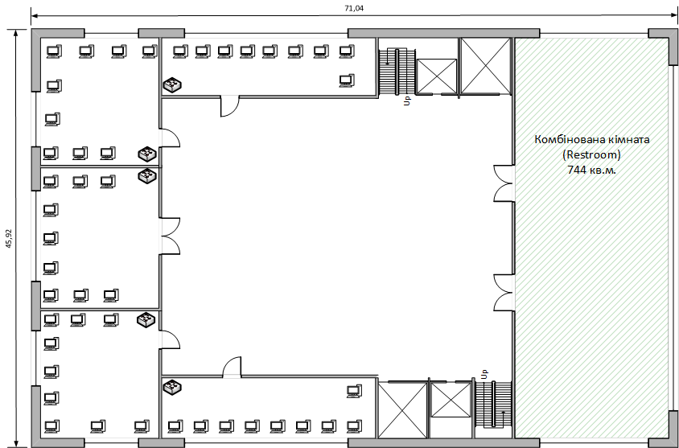

Рисунок 2.1 – План поверху будівлі проектної організації

Для горизонтальної підсистеми була обрана канальна технологія Fast Ethernet(стандарт IEEE 802.3u), в цій технології підтримується швидкість передачі даних 100 Мбіт/с і відрізок кабелю від робочої станції до комутатора без проміжного повторювача не повинен перевищувати довжину 100 м. Далі потрібно розмістити на поверсі робочі станції, зробити кабельну розводку. Треба зазначити, що кабелі прокладаються по спеціальним коробам.
Для заведення кабелю на поверх використовуються спеціально відведені шахти в стінах будівлі комплексу офісів.
Всього на поверх потрібно 1250 м кабелю UTP 5–ї категорії, враховуючи запас – 1300 м. Також на першому поверсі, для підключення комутатора першого поверху до маршрутизатора використовується оптичний кабель довжиною 1м. На весь проект, тобто на чотири поверхи будівлі потрібно 5200 м крученої пари та 1м оптичного кабелю.

2.2 Вибір канальної технології

Враховуючи, що розглядається проектування мережі комплексу офісів, який розташовується в одній чотирьохповерховій будівлі розмірами 70/45 метрів, то нам необхідно використовувати як горизонтальну так і вертикальну підсистему СКС.
Враховуючи з розміри будівлі та з того, що для комплексу офісів швидкість в 100 Мбіт/c буде достатньою, виберемо канальну технологію Fast Ethernet (802.3u) з максимальною швидкістю 100 Мбіт/c для з’єднання комп’ютерів з комутаторами та для з’єднання комутаторів робочих груп з комутатором поверху. Використовуємо кабель «кручена пара» 5–ї категорії для горизонтальної та вертикальної підсистеми будинку. Маршрутизатор з’єднується з комутатором першого поверху за допомогою оптичного кабелю, з використання канальної технології Gigabit Ethernet (802.3z). З максимальною швидкістю в 1000 Мбіт/с, необхідною для цієї ділянки – в зв’язку з посиленим трафіком прямуючим на маршрутизатор з усіх робочих груп, обумовлений вибраною конфігурацією мережі. При проектуванні вважали, що параметри поверхів – однакові.

2.3 План розведення кабелю

Основні рекомендації при побудові ЛМЗ робочих груп та горизонтальних підсистем організації:
- для робочих груп характерно використання топології «зірка» з комутатором в центрі [3];
- для підключення робочих станцій доцільно використовувати кручену пару категорії 5 і технологію Fast Ethernet (з урахуванням перспективи розвитку);
- найчастіше для побудови СКС однієї робочої групи використовується комутатор (один комутатор для однієї групи, але можливе використання одного комутатора на декілька робочих груп і навіть для горизонтальної підсистеми (при наявності відповідної кількості портів) [3];
- наявність маршрутизатора в горизонтальній системі допускається при логічній організацій та фільтруванні трафіка між робочими групами на основі IP-адрес підмереж [3];
План розведення кабелю повністю відображає горизонтальну підсистему СКС, що являє собою об’єднання робочих груп одного поверху. Для горизонтальної підсистеми було обрано технологію Fast Ethernet (IEEE 802.3u) на основі крученої пари.
Комп’ютери окремих робочих груп розташовані в окремих кімнатах офісу у зв’язку з розділенням офісу на відділи. Кожна група комп’ютерів об’єднується за допомогою комутатора. Всі групи об’єднуються комутатором поверху. Комутатори другого, третього та четвертого поверхів підключені до комутатора першого поверху.
Приклад розведення кабелю і розташування комутаторів для горизонтальної підсистеми поверху будинку, виконаний у Microsoft Visio, представлений на рис. 2.2.

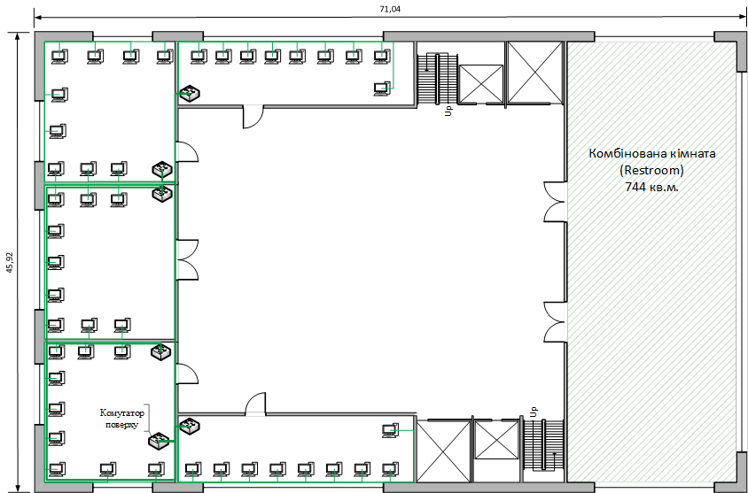

Рисунок 2.2 – Схема розведення крученої пари на другому поверсі

Маршрутизатор буде розташовуватися на 1–му поверсі та з’єднуватися с комутатором першого поверху оптичним кабелем.
На першому поверсі ми також маємо підключити маршрутизатор. Приклад підключення маршрутизатора, виконаний у Microsoft Visio, представлений на рис. 2.3.

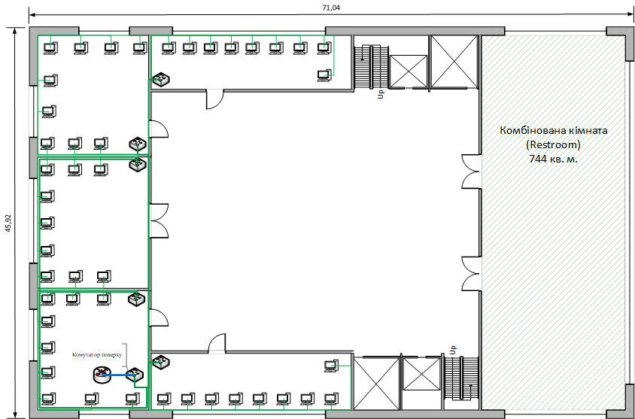

Рисунок 2.3 – Схема розведення крученої пари на першому поверсі

Кабель прокладається у корбах у стінах з підведенням до комп’ютерів, щоб зменшити можливість його механічного пошкодження працівниками.
Маршрутизатор та комутатор розташовуються у спеціальному місці (у розпорядженні системного адміністратора), для збереження їх та оптичного кабелю, з’єднуючого їх, від пошкоджень та зсуву.

2.4 План ЛМЗ вертикальної підсистеми

Основні рекомендації при побудові вертикальної підсистеми ЛМЗ організації:
- характерно використання топології «зірка» (або об’єднану в точку магістраль) для з’єднання горизонтальних підсистем між собою;
- найчастіше для побудови вертикальної підсистеми використовується магістральний комутатор або маршрутизатор;
- наявність маршрутизатора в вертикальній системі допускається при логічній організацій та фільтруванні трафіка між робочими групами та горизонтальними підсистемами на основі IP-адрес підмереж;
Для вертикальної системи було обрано технологію Fast Ethernet (IEEE 802.3u) з використанням крученої пари категорії 5.
Приклад вертикальної системи будівлі комплексу офісів представлений на рис. 2.4.

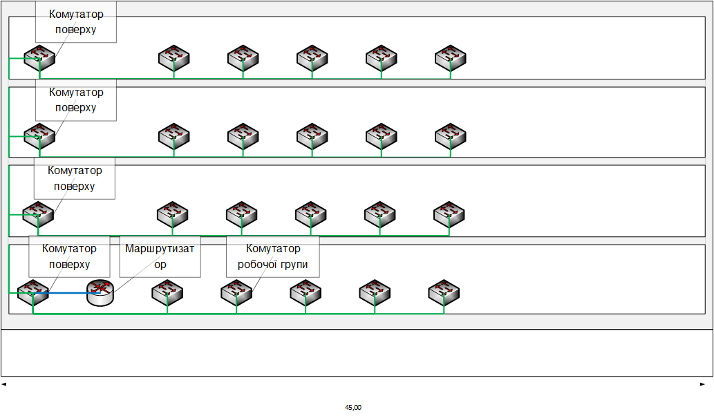
Рисунок 2.4 – Вертикальна підсистема СКС будинку

Для вертикальної підсистеми використовується два типи кабелю: кручена пара та оптичний кабель. Від маршрутизатора до комутатора першого поверху необхідно 1 м оптичного кабелю, візьмемо 2 м, щоб убезпечити себе. Для підключення комутаторів другого, третього та четвертого поверхів необхідно: 15 м (4 поверх), 12 м (3 поверх), 9 м (2 поверх). Тобто на вертикальну підсистему будівлі потрібно 2 м оптичного кабелю та 40 м крученої пари.

2.5 Розрахунок довжини кабелю

За умовою технічного параметру поверху 70 м$×$45 м.
Для даної СКС використовується 2 види кабелю:
1) Кручена пара 5 категорії – для підсистем робочих груп, а також для горизонтальної та вертикальної підсистем СКС.
Для горизонтальної СКС на одному поверсі необхідно 1300 м крученої пари. В будівлі 4 поверхи, тоді отримуємо:
$$L_{гор}=1300×4=5200 м$$
Для вертикальної СКС необхідно 20 м (середня висота поверху 4 м)
Маємо тільки одну будівлю, тобто:
$$L_{вер}=20 м$$
Значить разом необхідно:
$L_{заг}=L_{гор}+L_{вер}=5200+20=5220 м$ крученої пари категорії 5

2) Оптичний кабель – з’єднання маршрутизатора з комутатором першого поверху.
Необхідна кількість:
$$L_{опт}=2 м$$

3 ВИБІР МЕРЕЖНОГО ОБЛАДНАННЯ ЛМЗ ОРГАНІЗАЦІЇ

Роботу будь–якого сучасного підприємства, неважливо, що це – офіс будівельної компанії, інтернет–магазин, або завод, неможливо уявити без комп'ютерної мережі. Там, де є хоча б кілька комп'ютерів, вони, як правило, об'єднані в мережу передачі даних. І природно, що цією мережею треба якимось чином управляти. Функція управління мережами покладена на мережеве обладнання. Мережеве обладнання – це комплекс пристроїв, потрібних для роботи комп'ютерної мережі. Це такі пристрої, як наприклад: концентратори, маршрутизатори, патч–панелі, комутатори і інші. Виділяють активне і пасивне мережеве обладнання.

3.1 Вибір комутаторів та маршрутизаторів

Вибір мережного обладнання, такого як комутатори і маршрутизатори ЛМЗ організації, залежить від наступних передумов:
1) Необхідна швидкість передачі даних;
2) Канальна технологія, яка використовується в робочих, горизонтальних, вертикальних та базових підсистемах;
3) Простота та зручність настроювання;
4) Відношення «ціна/якість».

Маршрутизатор TP–LINK TL–R600VPN

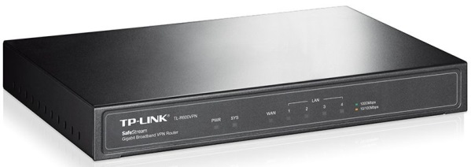
Рисунок 3.1 – Зовнішній вигляд маршрутизатора
Таблиця 3.1 – Апаратні характеристики маршрутизатора TP–LINK TL–R600VPN
Апаратні характеристики
Стандарти і протоколи |  | IEEE 802.3, 802.3u, 802.3ab  TCP/IP, DHCP, ICMP, NAT, PPPoE, SNTP, HTTP, DNS, IPsec, PPTP
Інтерфейс |  | 1 гігабитний порт WAN  4 гігабитних порта LAN
Середовище передачі даних |  | 10BASE–T: Кабель неекранована кручена пара категорії 3, 4, 5 (максимальна довжина 100 м)  EIA / TIA–568 екранована кручена пара 100 Ом (максимальна довжина 100 м)  100BASE–TX: кабель неекранована кручена пара категорії 5, 5е (максимальна довжина 100 м)  EIA / TIA–568 екранована кручена пара 100 Ом (максимальна довжина 100 м)  100BASE–T: кабель неекранована кручена пара категорії 5, 5е, 6 (максимальна довжина 100 м)
Флеш |  | SPI 8 Мбайт
DRAM |  | DDR II 64 Мбайт
Кількість одночасних сесій |  | 20000
Швидкість пропуску трафіку NAT |  | 120 Мбіт / с
Тип підключення WAN |  | Статичний / Динамічний IP, PPPoE / PPPoE Росія, PPTP / PPTP Росія, L2TP / L2TP Росія, Кабель Bigpond
DHCP | DHCP сервер / клієнт  резервування адрес DHCP
Продовження таблиці 3.1
Клонування MAC–адреси | Зміна MAC–адреси в мережі WAN
Список контролю доступу (ACL) | Фільтр по IP–адресою / MAC–адресу / доменному імені
Розширені настройки маршрутизації | Статична маршрутизація
Контроль смуги пропускання | Контроль пропускної здатності на базі IP / порту  Гарантована і обмежена пропускна здатність
Безпека | Міжмережевий екран SPI  Пропуск трафіку VPN IPsec (3DES)  FTP / TFTP / H.323 / RTSP ALG  Захист від DoS–атак, Ping of Death, Локальне управління
Обслуговування | Динамічний DNS (Dyndns, No–IP, Peanuthull, Comexe)
Ціна | 1714 грн і више

Мережа будується на основі маршрутизатора з одним портом, тому вибираємо маршрутизатор з обов’язковим одним LAN портом Gigabit Ethernet. Маршрутизатор TP–LINK TL–R600VPN має 4 гігабітних LAN порти, доступне віддалене управління, підтримує з'єднання по мережі Ethernet зі швидкістю до одного гігабіта в секунду як через порти WAN, так і через порти LAN, що гарантує високу швидкість проводового з'єднання [4].
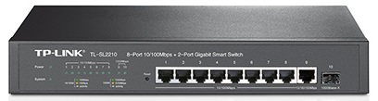

Рисунок 3.2 – Зовнішній вигляд комутатора першого поверху TL–SL2210 з гігабітним портом

Таблиця 3.2 – Апаратні характеристики комутатора TL–SL2210
Апаратні характеристики
Стандарти і протоколи | IEEE 802.3i, IEEE 802.3u, IEEE 802.3ab,  IEEE802.3z, IEEE 802.3x, IEEE 802.1d,  IEEE 802.1s, IEEE 802.1w, IEEE 802.1q,  IEEE 802.1p
Інтерфейс | 8 портів RJ45 10/100 Мбіт / с  (автоузгодження / авто– MDI / MDIX)  1 порт RJ45 10/100/1000 Мбіт / с  1 гігабітний роз'єм SFP
Середовище передачі даних | 10 BASE–T: неекранована кручена пара категорій 3, 4, 5 (максимум 100 м)  100 BASE–TX / 1000 Base–T: неекранована кручена пара категорій 5, 5e або вище (максимум 100 м)  100 BASE–FX: MMF, SMF  1000 BASE–X: MMF, SMF

Смуга пропускання / крос–шина | 5,6 Гбіт / с
Швидкість передачі пакетів | 4,2 мільйона пакетів в секунду
Таблиця МАС адрес | 8000 записів
Буфер пам'яті пакетів | 4,1 Мб
QoS (пріорітизація даних) | Підтримка пріоритетності 802.1p CoS / DSCP  Підтримка 4 пріоритетних черг  Розклад черг: SP, WRR, SP + WRR  Обмеження швидкості передачі даних по порту / потоку  Підтримка голосової VLAN
Віртуальні мережі | Одночасна підтримка до 512 VLAN (4000 VLAN ID)
Списки доступу (ACL) | Фільтрація пакетів L2 – L4 по МАС–адресою, IP–адресою, TCP / UDP–портів, 802.1p, DSCP, протоколу і VLAN ID джерела і призначення;  Налаштування списку контролю доступу за розкладом
Ціна | 1897 грн
Продовження таблиці 3.2

Смарт комутатор TL–SL2210 оснащений 8 портами 10/100 Мбіт / с (RJ45), 1 портом 10/100/1000 Мбіт / с (RJ45) і одним гігабітним роз'ємом SFP. Комутатор забезпечує високу продуктивність, має функцію пріоритезації даних (QoS) рівня Enterprise, надійними стратегіями захисту і безліччю функцій управління 2 рівня, підтримує 802.1Q Tag VLAN [4].
Smart комутатор TL–SL2210 є ефективним і економічним рішенням для малого і середнього бізнесу. Пристрій володіє корисними функціями безпеки. Функція захисту від мережевих атак захищає від Broadcast, Multicast і Unknown unicast–штормів. Функція пріоритезації даних (QoS, L2 – L4) надає розширені можливості управління трафіком, дозволяючи передавати ваші дані надійніше і швидше. Простий у використанні веб–інтерфейс управління, допоможе швидко зробити настроювання комутатора і заощадити час [4].
Комутатор TL–SL2210 підтримує повний набір функцій другого рівня, включно з 802.1Q Tag VLAN, ізолюванням портів (Port Isolation), дзеркалюванням порту (Port Mirroring), STP/RSTP/MSTP, протоколом агрегації каналів (Link Aggregation Group) і функцією контролю потоку 802.3x (Flow Control). Комутатор також має розширені функції мережевого керування, як–от виявлення петель (Loop Back Detection), діагностика кабельних з'єднань (Cable Diagnostics) і відстеження мережевого трафіку (IGMP Snooping). Остання функція забезпечує інтелектуальний напрям multicast–потоку тільки на адресу відповідних кінцевих одержувачів, у той час як функція IGMP throttling&filtering контролює кожного користувача на рівні порту для запобігання несанкціонованому multicast–доступу [4].

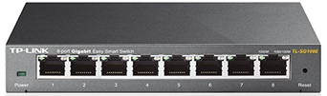

Рисунок 3.3 – Зовнішній вигляд комутатора TL–SG108E

Таблиця 3.3 – Апаратні характеристики комутатора TL–SG108E
Апаратні харатеристики
Стандарти і протоколи | IEEE 802.3, IEEE 802.3u, IEEE 802.3ab, IEEE 802.3x, IEEE 802.1q, IEEE 802.1p
Інтерфейс | 8 портів 10/100/1000 Мбіт / с з автопогодженням, авто–MDI / MDIX (роз'ємом RJ45)

Продовження таблиці 3.3
Середовище передачі даних | 10BASE–T: UTP (неекранована кручена пара) кабель категорії 3, 4, 5 (не більше 100 м);  EIA / TIA–568 STP (кручена пара) 100 Ом (не більше 100 м);  100BASE–TX: (неекранована кручена пара) кабель категорії 5, 5е (не більше 100 м);  EIA / TIA–568 STP (кручена пара) 100 Ом (не більше 100 м);  1000Base–T: UTP (неекранована кручена пара) кабель категорії 5, 5е, 6 або вище (макс. 100 м);  EIA / TIA–568 STP (кручена пара) 100 Ом (не більше 100 м)
Комутаційна здатність | 16 Гбіт / с
Швидкість передачі пакетів | 11,9 млн. пакетів в секунду
Таблиця МАС адрес | 8000 записів
Буфер пам'яті пакетів | 2 Мбайт
QoS (пріорітизація даних) | Пріорітезація трафіка по порту / 802.1p4 тис., пріоритетних черг,обмеження швидкості, захист від мережевих штормів
Віртуальні мережі | Підтримка та 32 VLAN одночасно (з 4000 ідентифікаторів VLAN)  VLAN на базі порту / тега / МTU
Ціна | 913 грн

Комутатор TL–SG108Е серії Easy Smart представляє собою 8–портовий гігабітний пристрій призначений для використання на підприємствах малого та середнього бізнесу, де потрібна проста управління мережею. Представляє можливість оптимізувати трафік за допомогою функції пріоритетності даних (QoS) по порту і тегом, таким чином, трафік, чутливий до пропускної спроможності, буде проходити без затримок. Підтримка VLAN на базі порту / тега / MTU дозволяє посилити безпеку і зробити сегментацію мережі більш ефективним способом [4].
Для реалізованої СКС необхідно визначитися с моделлю комутатора, що має 8 портів Fast Ethernet (802.3u) зі швидкістю 100 Мбіт/с на основі крученої пари, у кількості 18 штук. А також 6 комутаторів по 3 порта Fast Ethernet (802.3u) на основі крученої пари та один порт Gigabit Ethernet (802.3z) на основі оптоволокна та 2 комутатори по 4 порти Gigabit Ethernet (802.3z) [4].

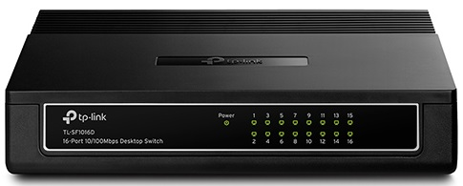

Рисунок 3.4 – Зовнішній вигляд комутатора робочої групи TL–SF1016D

Таблиця 3.4 – Апаратні характеристики комутатора TL–SF1016D
Апаратні характеристики
Інтерфейс | 16 портів 10/100 Мбіт / с з автопогодженням, з роз'ємами RJ45 (авто–MDI / MDIX)
Таблиця MAC–адрес | 2000 записів
Ціна | 488 грн

TL–SF1016D комутатор для передавання даних на швидкостях 10/100 Мбіт/с у високошвидкісних мережах Ethernet обладнаний 16 портами 10/100 Мбіт/с з автоматичним узгодженням швидкості, під роз'єм RJ45. Усі порти підтримують функцію Auto MDI/MDIX, що усуває потребу використання кабелів із перехрещеними парами або портів для каскадування і з'єднання з центральним вузлом. Комутатор побудований на базі стандарту Plug–and–Play, і кожен порт можна використовувати як порт основного призначення та як порт для каскадування, завдяки чому для початку роботи пристрій досить безпосередньо під'єднати до сервера, хаба або комутатора з допомогою кабелю з прямими або перехресними парами [4].
Пристрій відповідає IEEE 802,3, IEEE 802.3u стандартам. На передній панелі комутатора є світлодіодні індикатори для контролю: мережа, зв'язок, активність. Уміщений у пластиковий корпус, є настільні або настінні кріплення.
TL–SF1016D для високошвидкісних мереж Ethernet від компанії TP–LINK є економічним, простим у використанні, високопродуктивним рішенням для модернізації вашої мережі та переходу на рівень 100 Мбіт/с без додаткових витрат і налаштувань. Цей пристрій надає всі швидкісні переваги повнодуплексного режиму передавання даних, а завдяки продуктивності, яка відповідає середовищу передавання даних, пакети передаватимуться на тих самих швидкостях, на яких обробляються вашою мережею [4].

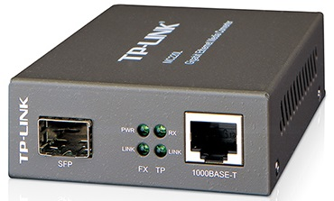

Рисунок 3.5 – Зовнішній вигляд медіаконвертора TP–LINK MC220L

Таблиця 3.5 –Характеристики медіаконвертора TP–LINK MC220L
Характеристики
Стандарти і протоколи | IEEE 802.3ab, IEEE 802.3z, IEEE 802.3x
Базові функції | Повнодуплексний контроль потоку (IEEE 802.3x), збільшення протяжності оптоволоконного каналу до 0,5 км при використанні 50/125 мкм оптоволокна
Порти | 1 1000 Мбіт / с SFP порт  1 1000 Мбіт / с RJ45 порт (Auto MDI / MDIX)
Ціна | 578 грн

MC220L — це медіаконвертер, призначений для перетворення сигналу та подальшого з'єднання оптоволоконного кабелю 1000 BASE–SX/LX/LH з крученою парою 1000 Base–T і навпаки. Розроблений спеціально під стандарти IEEE802.3ab 1000Base–T і IEEE802.3z 1000Base–SX/LX/LH, медіаконвертер MC220L призначений для використання з багатомодовим/одномодовим оптоволоконним кабелем, що під'єднується до роз'ємів SC/LC. Під час передавання та отримання даних через багатомодовий кабель конвертер працює на довжині хвилі 850 нм, а під час використання одномодового кабелю — на довжині 1310 нм [4].
Серед інших функцій цього пристрою треба вказати можливість використання медіаконвертера як окремого виробу (для MC220L не потрібне шасі для кріплення) або разом з 19" спеціальним шасі TP–LINK з підтримкою Auto MDI/MDI–X для порту ТХ, а також оснащеного світлодіодними індикаторами стану. MC220L дає змогу збільшити протяжність оптоволоконного одномодового каналу на відстань до 10 км, а багатомодового — до 0.55 км.

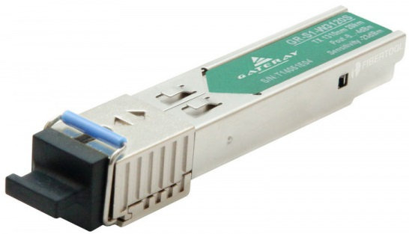

Рисунок 3.6 – Зовнішній вигляд SFP модуля GATERAY GR–S1–W3120S

Таблиця 3.6 – Характеристики
Характеристики
Тип роз'єму | SC, одномод 9/125 мкм
Довжина хвилі передачі / прийому, нм | 1550TX / 1310RX
Швидкість передачі | 1,25 Гб / с
Ціна | 321 грн

Використовується для SFP портів у маршрутизаторі та медіаконверторі.

Для мережі комплексу офісів потрібні:
- 1 маршрутизатор TP–LINK TL–R600VPN – 1714 грн
- 1 комутатор TL–SL2210 – 1897 грн
- комутатори TL–SG108E – 3 $×$ 913 = 2739 грн
- 20 комутаторів TL–SF1016D – 20 $×$ 488 = 9760 грн
- 1 медіаконвертор TP–LINK MC220L – 578 грн
- SFP модулі GATERAY GR–S1–W3120S – 2 $×$ 321 = 642 грн

Використовуючи найбільш економічне обладнання, ми досягли досить невеликої ціни для мережі комплексу офісів. Використовуючи обладнання однієї фірми TP–Link, забезпечили сумісність обладнання в мережі. Загальна вартість мережного обладнання не включаючи витрат на кабель становить 17330 грн . Більшість обладнання було вибране на офіційному сайті [4].

Логічна структура СКС наведена на рис. 2.7.

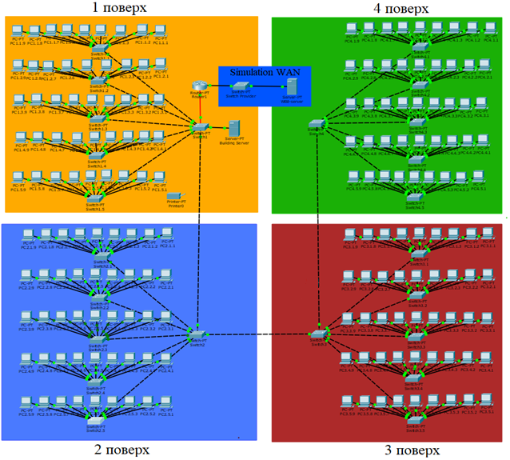

Рисунок 2.7 – Логічна структура мережі

Кількість та вимоги до обладнання були сформовані на основі логічної структури мережу змодельованої за допомогою Cisco Packet Tracer.

4 ЛОГІЧНА ОРГАНІЗАЦІЯ ЛМЗ

Логічна структуризація мережі – це процес розбивки мережі на сегменти з локалізованим трафіком. Для логічної структуризації мережі використовуються такі комунікаційні пристрої:
- мости;
- комутатори;
- маршрутизатори;
- шлюзи.

4.1 Розбиття мережі на підмережі на основі IP–адресів

Як правило, у парі з кожною ІР–адресою завжди повідомляють її маску. Маска – це також 32–бітне число, яке містить всі двійкові 1 у полі номера мережі і всі двійкові 0 у полі номера вузла. З її допомогою можна визначити, до якої саме мережі належить певний вузол. Саме з цією метою вона і використовується маршрутизуючими вузлами [5].
Якщо ІР–адреса належить до певного класу, мова йде про класову адресацію. У такому випадку цій адресі відповідає маска певного класу за замовчуванням. Маски за замовчуванням мають вигляд [5]:
- для класу А – 255.0.0.0
- для класу В – 255.255.0.0
- для класу С – 255.255.255.0
Існує також інший формат запису маски, у якому вказується лише кількість біт, яка виставлена в 1. Такі маски записують через слеш (/) після ІР–адреси вузла. Для різних класів вони мають вигляд [5]:
- для класу А – /8 (наприклад, 56.45.123.98 /8)
- для класу В – /16 (наприклад, 145.233.35.88 /16)
- для класу С – /24 (наприклад, 201.11.45.9 /24)
У принципі, якщо ми твердо упевнені в тому, що у мережі використовується класова адресація, то маску знати не обов’язково, оскільки ми і так знаємо, скільки байт відведено під номер мережі, і можемо визначити, якій мережі належить цей вузол. Але маршрутизуючі пристрої працюють за дещо іншим алгоритмом, для якого їм слід знати маску ІР–адреси [5].
Необхідно побудувати мережу комплексу офісів, для якої був виділений простір «сірих» IP–адресів 10.10.0.0. Згідно з розробленою фізичною та логічною структурами мережі маємо 180 кінцевих мережних вузлів (робочих станцій), по 9 вузлів у робочій групі, по 5 робочих груп на поверх. Було прийнято організувати віртуальну мережу (VLAN) на основі підмережі поверху. Тому розбиваємо заданий простір на чотири підмережі, намагаючись це зробити це якомога економічним з точки зору кількості зайнятих IP-адрес та адрес підмереж [5].
Більш детально розбиття на підмережі описано в табл. 4.1.

Таблиця 4.1 – Розбиття мережного простору на підмережі
Номер підмережі | Розмір | Виділений розмір | Адрес | Маска | Десяткова маска | Діапазон доступних адресів
1 | 256 | 254 | 10.10.1.0 | /24 | 255.255.255.0 | 10.10.1.1 – 10.10.0.254
2 | 256 | 254 | 10.10.2.0 | /24 | 255.255.255.0 | 10.10.2.1 – 10.10.1.254
3 | 256 | 254 | 10.10.3.0 | /24 | 255.255.255.0 | 10.10.3.1 – 10.10.3.254
4 | 256 | 254 | 10.10.4.0 | /24 | 255.255.255.0 | 10.10.4.1 – 10.10.0.254

4.2 Організація віртуальних мереж

Після розбиття простору на IP-адрес потрібно організувати віртуальні мережі (VLAN). Віртуальна мережа VLAN (Vіrtual Local Area Network) – логічна («віртуальна») локальна комп'ютерна мережа, представляє собою групу хостів із загальним набором вимог, які взаємодіють так, як якщо б вони були підключені до широкомовного домену, незалежно від їх фізичного місцезнаходження. VLAN має ті ж властивості, що й фізична локальна мережа, але дозволяє кінцевим станціям групуватися разом, навіть якщо вони не знаходяться в одній фізичній мережі. Така реорганізація може бути зроблена на основі програмного забезпечення замість фізичного переміщення пристроїв. групу вузлів мережі, що утворюють домен широкомовного трафіку (Broadcast Domaіn) [6].
VLAN, розглядають такі питання, як масштабованість, безпека та управління мережею. Маршрутизатори в топологіях VLAN забезпечують фільтрацію, безпеку, узагальнення адрес та управління трафіком. За визначенням, вимикачі не можуть з'єднувати IP–трафік між мережами VLAN, так як це буде порушенням цілісності широкомовного домену VLAN [6].
Для організації VLAN, у нашому випадку треба на комутаторі першого поверху будівлі, до якого підключені комутатори другого, третього та четвертого поверхів створити п’ять віртуальних мереж VLAN і одну мережу для нашого серверу, відповідаючи всім чотирьом поверхам. А на комутаторах другого, третього та четвертого поверхів створити по VLAN, відповідаючи конкретному поверху. Також створимо мережу для наших серверів на першому поверсі. Опишемо створення VLAN, також всі команди приведені в додатку Б. Для створення п’ятьох VLAN для комутатора першого поверху потрібно у командному рядку комутатора записати наступне:
- Комутатор першого поверху – Switch1:
Switch(config)#vlan 10
Switch(config–vlan)#name VLAN0010
Switch(config–vlan)#exit
Switch(config)#vlan 20
Switch(config–vlan)#name VLAN0020
Switch(config–vlan)#exit
Switch(config)#vlan 30
Switch(config–vlan)#name VLAN0030
Switch(config–vlan)#exit
Switch(config)#vlan 40
Switch(config–vlan)#name VLAN0040
Switch(config–vlan)#exit
Switch(config)#vlan 50
Switch(config–vlan)#name VLAN0050
Switch(config–vlan)#exit
- Комутатор другого поверху – Switch2:
Switch(config)#vlan 20
Switch(config–vlan)#name VLAN0020
Switch(config–vlan)#exit
- Комутатор третього поверху – Switch3:
Switch(config)#vlan 30
Switch(config–vlan)#name VLAN0030
Switch(config–vlan)#exit
- Комутатор четвертого поверху – Switch4:
Switch(config)#vlan 40
Switch(config–vlan)#name VLAN0040
Switch(config–vlan)#exit

Далі потрібно привласнити створені віртуальні мережі портам комутатора (призначити access порти комутатора, порти які будуть присвоювати тег VLAN трафіку, що проходить через цей порт), для цього потрібно записати в командному рядку наступне:
- Switch1:
Switch(config)#interface FastEthernet1/1
Switch(config–if)#switchport mode access
Switch(config–if)#switchport access vlan 10
Switch(config–if)#exit
Switch(config)#interface FastEthernet2/1
Switch(config–if)#switchport mode access
Switch(config–if)#switchport access vlan 10
Switch(config–if)#exit
Switch(config)#interface FastEthernet3/1
Switch(config–if)#switchport mode access
Switch(config–if)#switchport access vlan 10
Switch(config–if)#exit
Switch(config)#interface FastEthernet4/1
Switch(config–if)#switchport mode access
Switch(config–if)#switchport access vlan 10
Switch(config–if)#exit
Switch(config)#interface FastEthernet5/1
Switch(config–if)#switchport mode access
Switch(config–if)#switchport access vlan 10
Switch(config–if)#exit
Switch(config)#interface FastEthernet6/1
Switch(config–if)#switchport mode access
Switch(config–if)#switchport access vlan 50
Switch(config–if)#exit
- Switch2: access порти співпадають.
- Switch3: access порти співпадають.
- Switch4: access порти співпадають.
Далі призначаємо транк–порти (порт по якому буде здійснюватися обмін тегированим трафіком із маршрутизатором), для цього потрібно записати в командному рядку наступне:
- Switch1:
Switch(config)#interface GigabitEthernet8/1
Switch(config–if)#switchport mode trunk
Switch(config–if)#exit
Switch(config)#interface GigabitEthernet9/1
Switch(config–if)#switchport mode trunk
Switch(config–if)#exit
- Switch2:
Switch(config)#interface GigabitEthernet9/1
Switch(config–if)#switchport mode trunk
Switch(config–if)#exit
- Switch3: trunk порт такий самий.
- Switch3: trunk порт такий самий.

Віртуальні мережі створені та привласнені до портів, але у кожній підмережі повинна бути своя адреса шлюзу, для цього потрібно створити на порті маршрутизатора, до якого підключений транк–порт саб–інтерфейси для кожної підмережі. Для цього потрібно у командному рядку маршрутизатора записати наступні команди:
Router0:
Router(config)#interface GigabitEthernet4/0.1
Router(config–subif)#encapsulation dot1Q 10
Router(config–subif)#ip address 10.10.1.1 255.255.255.0
Router(config–subif)#exit
Router(config)#interface GigabitEthernet4/0.2
Router(config–subif)#encapsulation dot1Q 20
Router(config–subif)#ip address 10.10.2.64 255.255.255.0
Router(config–subif)#exit
Router(config)#interface GigabitEthernet4/0.3
Router(config–subif)#encapsulation dot1Q 30
Router(config–subif)#ip address 10.10.3.128 255.255.255.0
Router(config–subif)#exit
Router(config)#interface GigabitEthernet4/0.4
Router(config–subif)#encapsulation dot1Q 40
Router(config–subif)#ip address 10.10.4.192 255.255.255.0
Router(config–subif)#exit
Результати підключення сабінтерфейсів показано на рис. 3.1:

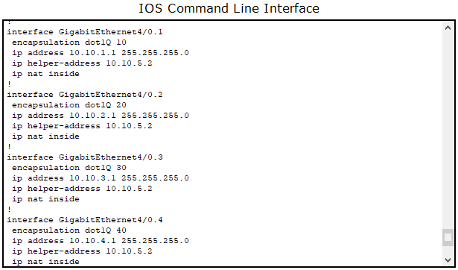

Рисунок 4.1 – Підключені саб–інтерфейси

Саб–інтерфейси сформовано. Для того щоб не прописувати вручну ip–адреси було прийнято рішення створити динамічну роздачу ip–адрес, за допомогою DHCP сервера.
DHCP (Dynamic Host Configuration Protocol — протокол динамічної конфігурації вузла) — це мережний протокол, що дозволяє комп'ютерам автоматично одержувати IP–адресу й інші параметри, необхідні для роботи в |мережі TCP/IP. Для цього комп'ютер звертається до спеціального серверу, під назвою сервер DHCP. Мережевий адміністратор може задати діапазон адрес, що розподіляють серед комп'ютерів. Це дозволяє уникнути ручного настроювання комп'ютерів мережі й зменшує кількість помилок. Протокол DHCP використовується в більшості великих мереж TCP/IP. Бувають способи розподілу IP–адрес [7]:
- Ручний розподіл. При цьому способі мережевий адміністратор зіставляє апаратну адресу (для Ethernet мереж це MAC–адреса) кожного клієнтського комп'ютера певні IP–адресі. Фактично, даний спосіб розподілу адрес відрізняється від ручної настройки кожного комп'ютера лише тим, що відомості про адреси зберігаються централізовано (на сервері DHCP), і тому їх простіше змінювати при необхідності [7];
- Автоматичний розподіл. При даному способі кожного комп'ютера на постійне використання виділяється довільний вільний IP–адреса з визначеного адміністратором діапазону [7];
- Динамічний розподіл. Цей спосіб аналогічний автоматичного розподілу, за винятком того, що адреса видається комп'ютера не на постійне користування, а на певний термін. Це називається орендою адреси. Після закінчення терміну оренди IP–адреса знову вважається вільною, і клієнт зобов'язаний запитати нову (вона, втім, може виявитися тією же самою). Крім того, клієнт сам може відмовитися від отриманого адреси [7];
Для активізації DHCP треба с конфігурувати наш сервер. Для цього створимо пул адресів і задаємо шлюз нашого маршрутизатора для кожної підмережі VLAN, як це показано на рисунку 3.2. На кожному комп’ютері треба вибрати отримання адресів за допомогою DHCP. Також було прийнято рішення сформувати власний DNS для скорочення часу на запит [7].

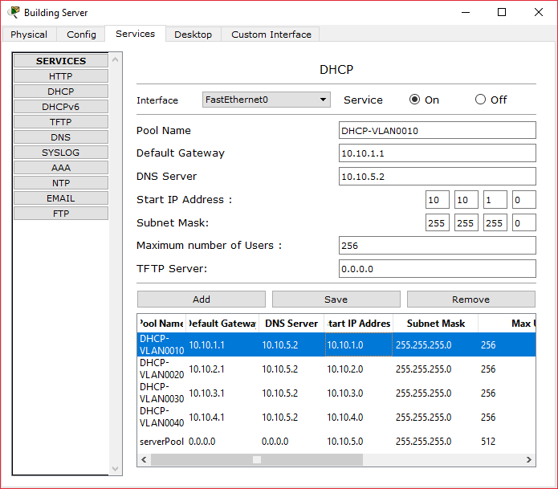

Рисунок 4.2 – Результати налаштування сервера DHCP

Спочатку клієнт виконує широкомовний запит по всій фізичної мережі з метою виявити доступні DHCP–сервери. Він відправляє повідомлення типу DHCPDISCOVER, при цьому в якості IP–адреси джерела вказується 0.0.0.0 (так як комп'ютер ще не має власного IP–адреси), а в якості адреси призначення – широкомовна адресу 255.255.255.255. Отримавши повідомлення від клієнта, сервер визначає необхідну конфігурацію клієнта згідно із зазначеними мережевим адміністратором настройками. В даному випадку DHCP–сервер згоден з замовленим клієнтом, наприклад за адресою 10.10.3.14. Сервер відправляє йому відповідь (DHCPOFFER), в якому пропонує конфігурацію. Клієнт може отримати кілька різних пропозицій DHCP від різних серверів; з них він повинен вибрати те, що його «влаштовує». Вибравши одну з конфигурацій, запропонованих DHCP–серверами, клієнт відправляє запит DHCP (DHCPREQUEST). Він розсилається широкомовно; при цьому до опцій, вказаних клієнтом в повідомленні DHCPDISCOVER, додається спеціальна опція — ідентифікатор сервера — що вказує адресу DHCP–сервера, обраного клієнтом (в даному випадку — 10.10.5.2). Нарешті, сервер підтверджує запит і відправляє це підтвердження (DHCPACK) клієнту. Після цього клінєт має налаштувати свій мережевий інтерфейс, використовуючи отримані опції [8].
Для перевірки присвоєного IP–адреса, наприклад це комп’ютер буде PC1.2.2, в командному рядку введемо команду:
PC>ipconfig /renew
Результат даної команди показано на рис. 4.3.

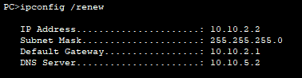

Рисунок 4.3 – Результат присвоєного адреса DHCP сервером

Для наглядної роботи DHCP відправимо ICMP пакет, результат проходження пакету по мережі показаний на рис. 4.4.

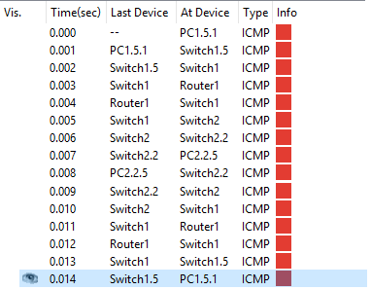

Рисунок 4.4 – Результат проходження ICMP пакету

4.3 Організація мережної трансляції адресів

NAT (Network Address Translation — перетворення (трансляція) мережевих адрес) — це механізм в мережах TCP/IP, який дозволяє перетворювати IP–адресу транзитних пакетів мережного рівня [16].
Перетворення адрес методом NAT може здійснюватися практично будь–яким пристроєм маршрутизації — маршрутизатором, сервером доступу, міжмережним екраном [16].
Існує 3 базові концепції трансляції адресу:
1) статична (Statіc Network Address Translatіon) – відображення незареєстрованної ("сірої") ІP–адреси на зареєстровану ("білу") ІP–адресу на підставі «один до одному». Особливо корисно, коли мережний пристрій повинен бути доступним зовні мережі [16]..
2) динамічна (Dynamіc Address Translatіon) – відображає незареєстрованну ІP–адресу на групу зареєстрованих ІP–адрес. Динамічний NAT також встановлює безпосереднє відображення між незареєстрованною й зареєстрованою адресою, але відображення може змінюватись залежно від зареєстрованої адреси, доступного в пулі адрес [16]..
3) маскарадна (NAPT, NAT Overload, PAT) – форма динамічного NAT, що відображає кілька незареєстрованних адрес у єдину зареєстровану ІP–адресу, використовуючи різні порти [16].
Завдяки NAT можна, використовуючи одну або кілька зовнішніх IP–адрес, виданих провайдером, підключити до мережі Internet практично будь–яку кількість комп'ютерів. Більшість маршрутизаторів дозволяють виконувати трансляцію адрес, завдяки чому їх можна використовувати для підключення невеликих мереж до Internet, використовуючи одну зовнішню IP–адресу, яку виділив нам провайдер [16].
Спочатку потрібно позначити внутрішні та зовнішні інтерфейси. Для даної мережі внутрішнім буду інтерфейс FastEthernet0/0, а зовнішнім FastEthernet1/0. Потрібно записати такі команди:
Router(config)#interface FastEthernet0/0.1
Router(config–subif)#ip nat inside
Router(config–subif)#exit
Router(config)#interface FastEthernet0/0.2
Router(config–subif)#ip nat inside
Router(config–subif)#exit
Router(config)#interface FastEthernet0/0.3
Router(config–subif)#ip nat inside
Router(config–subif)#exit
Router(config)#interface FastEthernet0/0.4
Router(config–subif)#ip nat inside
Router(config–subif)#exit

Далі потрібно створити простір (pool) зовнішніх IP-адрес для використання з NAT, а також діапазон внутрішніх IP–адрес, які можуть транслюватись у зовнішню мережу. Для цього необхідно у роутері прописати:
Router(config)#ip nat pool ForVLAN 193.67.186.0 193.67.186.64 netmask 255.255.255.0
Router(config)#access–list 10 permit ip 10.10.1.0 0.0.0.255
Router(config)#access–list 20 permit ip 10.10.2.0 0.0.0.255
Router(config)#access–list 30 permit ip 10.10.3.0 0.0.0.255
Router(config)#access–list 40 permit ip 10.10.4.0 0.0.0.255
Наступний етап – створення правила трансляції. Для цього:
Router(config)#ip nat inside source list 10 pool ForVLAN
Router(config)#ip nat inside source list 20 pool ForVLAN
Router(config)#ip nat inside source list 30 pool ForVLAN
Router(config)#ip nat inside source list 40 pool ForVLAN

Приймаючи пакет від локального комп'ютера, маршрутизатор дивиться на IP–адресу призначення. Якщо це локальний адресу, то пакет пересилається іншому локальному комп'ютеру. Якщо ні, то пакет треба переслати назовні в Інтернет. Але ж зворотною адресою у пакеті вказано локальний адресу комп'ютера, який з Інтернету буде недоступний. Тому маршрутизатор виконує трансляцію IP–адреси і порту і запам'ятовує цю трансляцію у себе в тимчасовій таблиці. Через деякий час після того, як клієнт і сервер закінчать обмінюватися пакетами, маршрутизатор зітре у себе в таблиці запис про n–ий порт за строком давності.
Перевіримо правильність налаштування. Відправимо ICMP пакет від декількох комп’ютерів мережі до зовнішньої мережі провайдера. Потім на маршрутизаторі потрібно прописати команду:

Router#show ip nat translations

Результат виконання успішної трансляції показано на рис. 4.4.

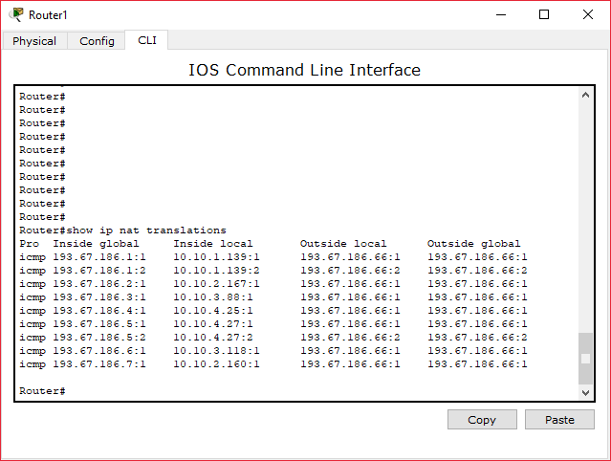

Рисунок 4.4 – Результат команди

Для перевірки повної працездатності нашої локальної мережі з зовнішньою мережею, достатньо на будь–якому комп’ютері у веб–браузері вписати тестовий сайт http://test.com/work.html і результатом буде веб–сторіка написана на html як зображено на рис. 4.5.
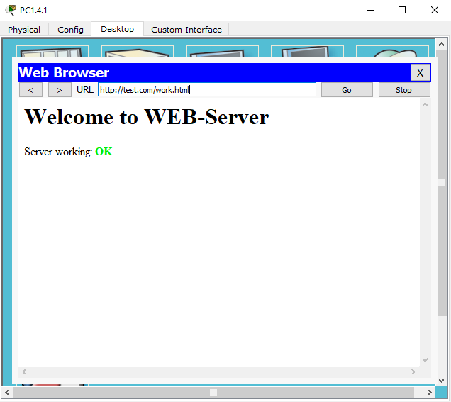

Рисунок 4.5 – Результат запита на веб–адресу

5 ПІДСТАВИ ДЛЯ ПІДВИЩЕННЯ ПРОДУКТИВНОСТІ ІСНУЮЧОЇ КОМП‘ЮТЕРНОЇ ОРГАНІЗАЦІЇ

5.1 Основні різновиди комутаторів і їх функціональне значення

Комутатор - багатопортовий міст. Комутатор працює на другому канальному рівні OSI моделі. Головне призначення комутатора - забезпечення розвантаження середовища за допомогою локалізації трафіку в межах окремих сегментів.
Ключовою ланкою комутатора є архітектура без блокування (non-blocking), яка дозволяє встановити множинні зв'язку Ethernet між різними парами портів одночасно, причому кадри не втрачаються в процесі комутації. Сам трафік між взаємодіючими мережевими пристроями залишається локалізованим. Локалізація здійснюється за допомогою адресних таблиць, що встановлюють зв'язок кожного порту з адресами мережевих пристроїв, що відносяться до сегменту цього порту показаний на рис. 5.1.

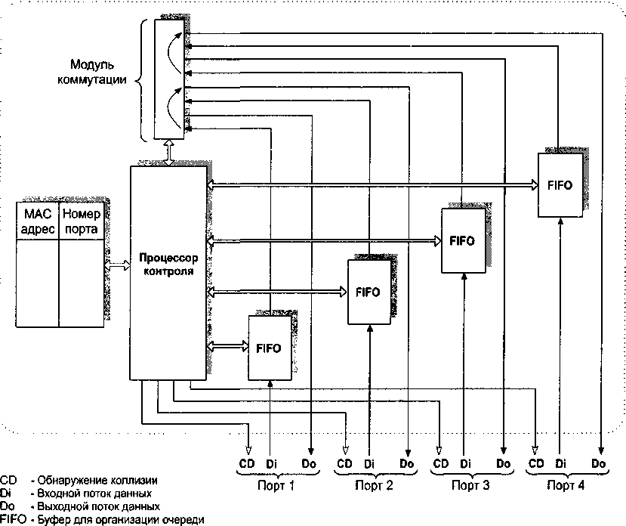
Рисунок 5.1 – Архітектура Ethernet комутатора

Таблиця заповнюється в процесі аналізу комутатором адрес станцій-відправників в переданих ними кадрах. Кадр передається через комутатор локально в відповідний порт тільки тоді, коли адреса станції призначення, зазначений в полі кадру, вже міститься в адресній таблиці цього порту. У разі відсутності адреси станції призначення в таблиці, кадр розсилається в усі інші сегменти. Якщо комутатор виявляє, що МАС-адреса станції призначення у приходить кадру знаходиться в таблиці МАС-адрес, приписаної за портом, за яким прийшов даний кадр, то цей кадр скидається - його безпосередньо отримає станція призначення, що знаходиться в тому ж сегменті. І нарешті, якщо приходить кадр є широкомовним (broadcast), тобто якщо всі біти поля МАС-адреси одержувача в кадрі задаються рівними 1, то такий кадр буде розмножуватися комутатором (подібно концентратора), тобто направлятися в усі інші порти [8].
Розрізняють дві альтернативні технології комутації:
а) без буферизації (cut-through, також використовується термін on-the-fly - на льоту);
б) з буферизацією SAP (store-and-forward, також використовується термін buffered switching - буферна комутація).
Комутатор, що працює без буферизації показаний на рис. 5.2, практично відразу ж після читання заголовка, а саме МАС-адреси станції отримання і виконання ідентифікації, перенаправляє отримуваний кадр в потрібний порт, не чекаючи його повного надходження. Головна перевага такої технології - мала затримка пакета при переадресації, яка становить у найбільш швидких комутаторів 140-150 ВТ (1,4-1,5 мкс). Головний недолік - в тому, що такий комутатор буде пропускати з однієї мережі в іншу дефектні кадри (укорочені - менше 64 байт, або мають помилки), так як виявлення помилок може відбуватися тільки після читання всього кадру і порівняння розрахованої контрольної суми з тією, яка занесена в поле контрольної послідовності кадру. Поширення помилок більшою мірою стосується мереж Ethernet з більш, ніж одним підключеним користувачем на порт. У цьому випадку протокол Ethernet може генерувати як укорочені, так і пошкоджені кадри, оскільки комутатор не може передбачити виникнення колізій в сегменті, з якого надходить кадр [8].

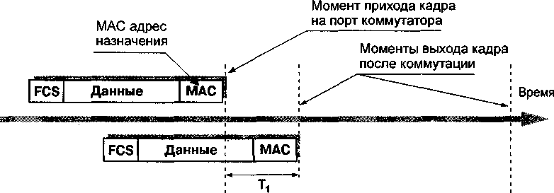
Рисунок 5.2 – Комутація без буферизації (cut-through)
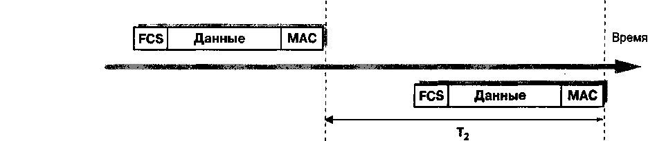
Рисунок 5.3 – Комутація з буферизацією (store-and-forward)

Сучасні комутатори cut-through використовують більш просунутий метод комутації, який носить назву ICS (interim cut-through switching - проміжна комутація на льоту). Суть цього поліпшення полягає в відфільтровування укорочених кадрів, тобто кадрів з довжиною менше 64 байт (512 біт). До тих пір, поки комутатор не прийняв перші 512 біт кадру, він не починає ретранслювати кадр у відповідний порт. Якщо кадр закінчується раніше, то вміст буфера очищається, кадр фільтрується. Незважаючи на збільшення затримки до 512 ВТ і більше (> 5,12 мкс), метод ICS значно краще традиційного cat-through, оскільки не пропускає укорочені кадри. До головного недоліку ICS відноситься можливість пропускання дефектних пакетів довжиною, більше 64 байт. Тому комутатори ICS не годяться на роль магістральних комутаторів [8].
Навпаки, комутатор, який працює з буферизацією показаний на рис. 5.3, перш ніж почати передачу кадру в порт призначення, повністю приймає його, буферизует. Кадр зберігається в буфері доти, поки аналізується адресу призначення (destination address, DA) і порівнюється контрольна послідовність кадру FCS, після чого комутатором приймається рішення про те, в який порт перенаправити кадр або взагалі його не передавати (відфільтрувати). Головна перевага комутації з буферизацією в тому, що в цьому методі гарантується передача тільки "хороших" кадрів [8].
Будь-яка організація проводить основні обсяги трафіку через пристрої двох типів: комутатори першого рівня і комутатори третього рівня. Cisco - найбільш популярний бренд, який виробляє надійні комутатори і маршрутизатори, тому багато компаній взяли його як стандарт для подібного роду пристроїв. У разі, якщо мережа побудована з використанням маршрутизаторів і комутаторів Cisco, то це мережа Cisco [9].
Немає ніяких обов'язкових вимог до того, щоб використовувати виключно цей бренд. Ви можете використовувати комутатори Cisco з маршрутизаторами Juniper, і вони будуть прекрасно працювати разом. Можна використовувати маршрутизатор Cisco з комутатором Juniper, і вони теж прекрасно уживуться. Але є парочка заперечень проти подібних тандемів [9].
По-перше, послідовність конфігурації пристроїв Cisco в корені відмінна від настройки устаткування Juniper. Синтаксис команд і термінологія абсолютно різні. Адміністрування змішаних мереж вимагає знань обох платформ і принципів їх взаємодії, а ця книга присвячена тільки обладнанню компанії Cisco [9].
По-друге, якщо у вас виникають проблеми і ви не впевнені, пов'язані вони з маршрутизатором або комутатором, вам доведеться звертатися за техподдержкой відразу до обох компаній. У гіршому випадку кожна компанія почне тикати пальцем в конкурента. У кращому випадку це загрожує затримками, поки вони домовляться між собою [9].
Використання в одній мережі комутаторів і маршрутизаторів різних брендів - це погана ідея. Ось чому більшість компаній використовує і маршрутизатори, і комутатори тільки компанії Cisco. Так простіше. І навіть якщо у вас змішана мережеве середовище, ця книга все одно буде вам корисна, щоб навчитися адмініструвати комутатори і маршрутизатори Cisco. Просто нагадаю, що в цій книзі описується мережу Cisco, і це завжди маршрутизатори і комутатори компанії Cisco [9].
На рис. 5.4 показано, як комп'ютери пересилають «конверти», що містять деякі дані, на інше комп'ютери.

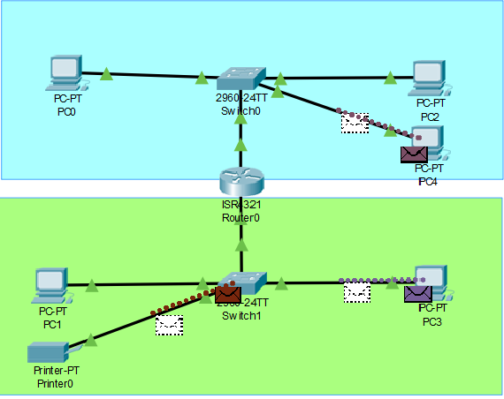
Рисунок 5.4 – Комутатори та маршрутизатори

5.2 MAC–адреса

Всі мережеві прилади повинні мати певний ідентифікатор, щоб ідентифікувати один одного в мережевому просторі, і назва цього ідентифікатор MAC-адресою (від англ. Media Access Control - управління доступом до середовища). MAC-адреса - це рядок довжиною 48 біт, що містить шістнадцяткове число, приблизно ось так: 0800.2700.EC26 [9].
Виробники мережевих пристроїв привласнюють їм MAC- адреси ще на стадії виготовлення. Доцільність цього полягає в тому, що можна просто включити пристрої в мережу і комутувати їх між собою, не маючи ніякого керівництва по конфігурації. Звучить достойно, але є одна проблема: виробник надає MAC-адресу під час відсутності зв'язку з тим, куди саме буде поміщено пристрій в кінцевому підсумку. Тобто це не зовсім адресу, оскільки він абсолютно не допомагає у визначенні місця розташування пристрою [9].
Мережеві пристрої спілкуються один з одним використовуючи MAC-адреси. Припустимо, комп'ютер має MAC-адресу O8OO.2700.EC26, і його треба надрукувати на мережевому принтері MAC-адресою 002O.350O.CE26. комп'ютер фізично з'єднаний з принтером через пристрій, який називається комутатором, як показано на рис. 5.5 Точніше, комп'ютер і принтер фізично приєднані до окремих Ethernet-портів комутатора. Відзначимо, що, на відміну від бездротової точки доступу, підключення до комутатора завжди проводиться за допомогою кабелю. Таким чином, комутатор - це місце збору всіх мережевих пристроїв. Подібно до того, як я з вами і з іншими можу зібратися на переповненому ринку, мережеві пристрої збираються разом в комутаторі. Такий набір з'єднаних між собою пристроїв називається локальної обчислювальної мережею (ЛОМ, від англ. Local area network, LAN) [9].

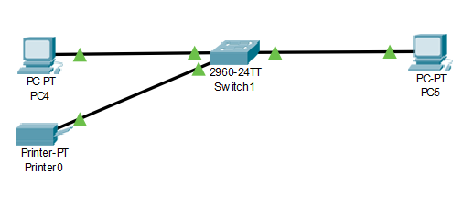
Рисунок 5.5 – Два комп'ютери з'єднані з принтером через комутатор

Комп'ютер не знає, де розташований принтер і він не є частиною локальної мережі, підключеної до комутатора. MAC-адресу, подібно повному імені, служить ідентифікатором, але він не може вказати точного місця розташування пристрою. Саме тому комп'ютер змушений просто відправляти широкомовний запит, викликаючи принтер по його MAC-адресу [9].
Кожен пристрій в процесі виготовлення отримує заводської унікальний ідентифікатор (organizationally unique identifier, OUI) у вигляді рядка, що містить шістнадцяткове число. Ідентифікатор OUI утворює ліву частину MAC-адреси, що привласнюється при виготовленні. Його можна розглядати як «прізвище» приладу. Хоча вони і присвоюються при «народженні», пристрої однієї серії мають ідентичний номер QUI. Інша частина MAC-адреси - це просто наступний член зростаючої послідовності. Таким чином, виробник досягає унікальності MAC-адреси кожного пристрою [9].

5.3 Ethernet-кадр: великий конверт

Комп'ютер створює Ethernet-кадр, що містить вказівки на джерело - його власний MAC-адресу - і кінцевий адресат - MAC-адресу принтера. Малюнок 5.6 демонструє Ethernet-кадр у вигляді великого конверта з адресами відправника і одержувача [9].

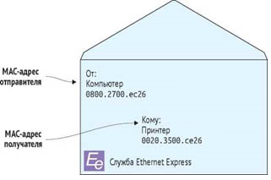
Рисунок 5.6 – Ethernet-кадр містить MAC-адреси відправника та одержувача

Комп'ютер збирає дані, які хоче обробити на принтері, поміщає їх в «великий конверт» і відправляє на комутатор. Комутатор отримує кадр і звертається до MAC-адресу віддаленого принтера. Спочатку комутатор не знає, підключений до нього принтер чи ні, тому він розсилає кадр всім іншим підключеним мережевим пристроям для визначення, чи є серед них принтер. Це називається лавинної передачею [9].
На кроці 1, на рис. 5.7, комп'ютер відправляє Ethernet-кадр, адресований принтеру, зі своїм MAC-адресою (0020.3500.ce26). На кроці 2 комутатор розсилає цей кадр всім підключеним пристроям [9].
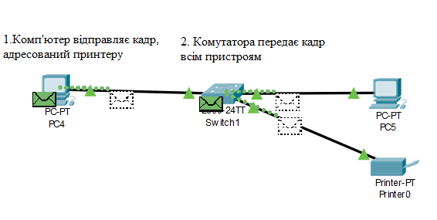
Рисунок 5.7 – Лавинна передача Ethernet-кадру

5.3.1 Лавинна передача

Комутатори LAN використовують таблиці пересилання, такі як таблиці рівня 2 і таблиці CAM, для направлення трафіку до певних портів на підставі номерів VLAN і MAC-адреси призначення кадру. Якщо немає жодного запису, яка відноситься до MAC-адресу призначення кадру у вхідній VLAN, (одноадресний) кадр прямує на всі порти пересилання в межах відповідної VLAN. В результаті виникає лавинна передача. Справжня причина лавинної передачі полягає в тому, що MAC-адресу призначення пакета не міститься в таблиці пересилання рівня 2 комутатора. В цьому випадку відбувається лавинна передача пакетів з усіх портів пересилання в межах його VLAN, крім порту, на якому він був отриманий. Потім вони повинні обробити повідомлення, щоб зрозуміти - чи повинні вони щось зробити відповідно до нього. Це явище називається перериванням [9].
У мережі з декількома пристроями лавинна передача не представляє проблем. А якщо в локальній мережі сотні або тисячі пристроїв, то це проблематично. І це породжує іншу проблему. Мережа, яка не може зв'язати тисячі пристроїв, практично марна [9].

5.4 Широкомовні домени

Коли комп'ютер відправляє кадр на MAC-адресу сервера, Комутатор 1 починає лавину передачу (і переривання) на всі пристрої, приєднані до його портів, включаючи і Комутатор 2. Комутатор 2, в свою чергу, теж передає кадр всіх пристроїв. У цьому випадку сервер бази даних - всього лише рядовий пристрій, приєднаний до комутатора 2 [9].

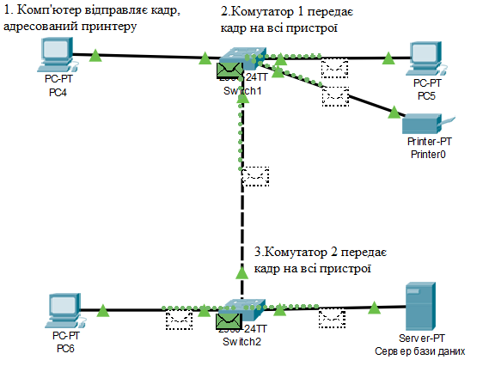
Рисунок 5.8 – Комутатор 2 розширює широкомовний домен

Як показано на рис. 5.8, на кроці 1 комп'ютер пересилає кадр на MAC-адресу сервера бази даних (00db.dbdb.5010). В кроці 2 Комутатор 1 розсилає кадр всім пристроям. І нарешті, в кроці 3 Комутатор 2 передає кадр на сервер бази даних [9].
Всі ці пристрої, які отримали кадр, члени одного широкомовного домену.

5.4.1 Позбавлення від лавинної передачі: таблиця MAC-адрес

Лавинна передача - неминуча операція при використанні MAC-адрес. На щастя, комутатори використовують спритний трюк, щоб зменшити необхідність лавинної передачі. Кожен раз, коли комутатор отримує кадр, він вивчає MAC-адресу джерела і порт, до якого приєднаний джерело кадру. Ця інформація використовується для побудови таблиці MAC-адрес [9].
У документації Cisco таблиця MAC-адрес іноді називається асоціативної пам'яттю (content addressable memory, CAM) [9].
Коли Комутатор 1 отримує кадр від комп'ютера, він записує його MAC-адресу 0800.2700.ac26, а також порт, до якого комп'ютер підключений, - FastEthernet0 / 1. Ця інформація додається в таблицю MAC-адрес, як показано в табл. 1.

Таблиця 5.1 – MAC–адреса Комутатора 1
Пристрій | MAC–адреса | Порт комутатора
Комп'ютер | 0800.2700.ec26 | FastEthernet0/1

Тепер припустимо, сервер бази даних відправляє кадр з MAC-адресою комп'ютера. Кадр потрапляє на Комутатор 2, який відправляє його прямо на Комутатор 1 І той перевіряє таблицю MAC-адресу.
MAC-адресу 0800.2700.ec26 відповідає апарата, який підключається до порту FastEthernet0 / 1, і відправляє кадр тільки на цей порт, як показано на рис. 5.8
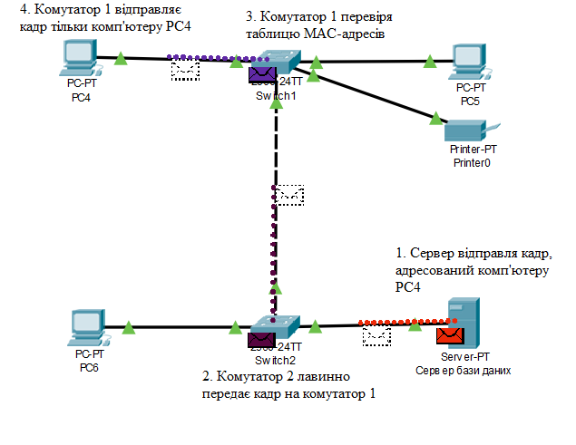
Рисунок 5.8 – Таблиця MAC-адрес дозволяє позбутися від лавинної передачі

На кроці 1 сервер бази даних відправляє кадр на MAC-адресу комп'ютера (0800.2700.ec26). На кроці 2 Комутатор 2 (лавинно) відправляє кадр на Комутатор 1. На кроці 3 Комутатор 1 звіряється з таблицею MAC-адрес і знаходить порт запитуваної адреси. На кроці 4 Комутатор 1 відправляє кадр тільки на порт мого комп'ютера, а не лавинно передає кадр на всі інші пристрої [9].

5.4.2 Поділ широкомовного домену

З ростом розміру широкомовного домену комунікації стають все більш скрутними. І як наслідок, широкомовний домен, що складається з сотень пристроїв, починає працювати незадовільно. Але сучасної компанії потребують послуг мережі, що з'єднує тисячі пристроїв. І просто наявності зв'язку недостатньо. Мережа повинна бути швидкою і надійною [9].
Рішення полягає в обмеженні розміру широкомовного домену. Це означає, що його потрібно розбити на частини таким чином, щоб окремі частини мали зв'язок один з одним [9].
Найпростіший шлях розбити широкомовний домен - це відключити Ethernet-кабель, що з'єднує Комутатори 1 і 2, як показано на рис. 5.9.

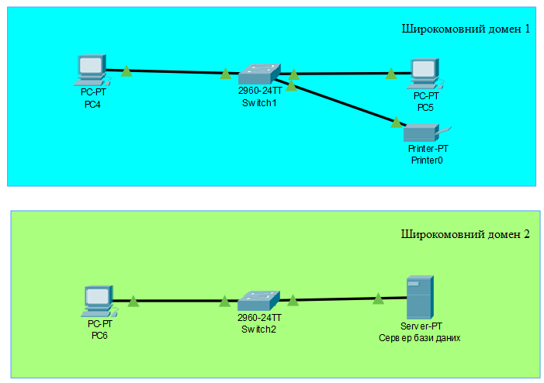
Рисунок 5.9 – Два широкомовного домена

5.4.3 З'єднання широкомовних доменів

Для з'єднання двох широкомовних доменів без повторення цієї проблеми лавинної передачі необхідно зробити дві речі [9].
По-перше, тому що два широкомовних домену не мають зв'язку, потрібно спеціальний пристрій який фізично з'єднує їх, але таким чином, щоб розсилка кадрів не виходила за межі широкомовного домену. Так як кадр містить MAC-адреси відправника та адресата, цей пристрій буде ефективно приховувати MAC-адреси одного широкомовного домену від іншого [9].
По-друге, так як MAC-адреси одного широкомовного домену приховані від іншого, потрібна інша схема адресації пристроїв для звернення до обладнання в розділених доменах. Нова адресна схема, на відміну від MAC-адрес, повинна не тільки ідентифікувати прилад, але і надавати якісь вказівки на те, в якому домені прилад розміщений [9].
Схема адресації повинна відповідати таким вимогам:
- по-перше, адреса повинна бути унікальним для всіх широкомовних доменів. Два пристрої з одного домену не можуть мати однакову адресу [9];
- по-друге, адреса повинна повідомляти, якого домену він належить. Адреса повинен бути не тільки унікальним ідентифікатором приладу, але також і повідомляти іншим пристроям, до якого домену він належить. Все це для того, щоб уникнути цих жахливих проблем лавинної передачі [9].

5.5 Адреси протоколу інтернету

IP-адреса (від англ. Internet Protocol) - унікальний числовий ідентифікатор пристрою в комп'ютерній мережі, що працює по протоколу TCP / IP. 4-й версії IP-адреса являє собою 32-бітове число. Як правило, адреса записується у вигляді чотирьох десяткових чисел значенням від 0 до 255 (еквіваленти чотирьох восьмібітних числах), розділених крапками, наприклад, 192.163.03. На відміну від MAC-адрес, можемо привласнювати IP-адреса будь-якого пристрою [9].
Пристрої, приєднані до комутатора 1, утворюють домен 1, а пристрої, приєднані до комутатора 2, входять до складу домену 2. Надаємо адреси 10.10.1.x пристроїв в домені 1, а адреси 10.10.2.x - членам домену 2. Знаючи IP-адреси, можна з усією очевидністю визначити, якого домену належить пристрій [9].

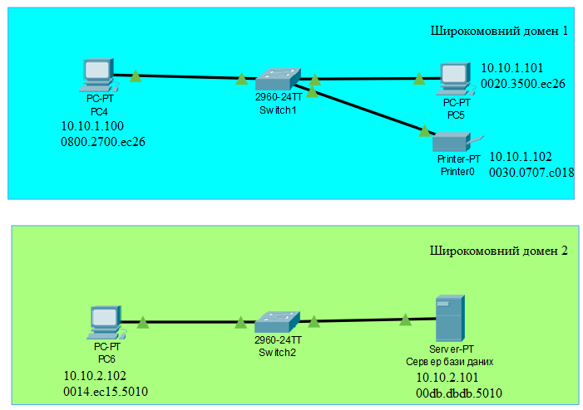
Рисунок 5.10 – Кожен пристрій має IP-адресу, який відповідає його домену
5.5.1 ARP протокол визначення адреси

Спільне використання MAC - і IP-адрес неефективно і марнотратно. Ось чому майже всі програми використовують IP-адреси і зовсім ігнорують MAC-адреси. Протокол визначення адреси (Address Resolution Protocol, ARP) робить це можливим [9].
Протокол ARP надає можливість простого заміщення MAC-адрес IP-адресами. Перевага протоколу ARP - в тому, що він допускає використання дружніх IP-адрес, абсолютно не звертаючи уваги на MAC-адреси. Всі мережеві пристрої, вироблені з середини 1980-х років, використовують протокол ARP за замовчуванням, тому немає потреби його налаштовувати [9].
Припустимо, що комп'ютер відсилає на принтер деяке завдання на друк. Обидва пристрої в одному домені, отже, продовжують взаємодіяти, використовуючи MAC-адреси. Але ви як адміністратор можете навіть і не згадувати про них. І комп'ютер звертається до принтера по IP-адресою: 192.168.1.20 [9].
Малюнок 5.11 ілюструє роботу ARP. комп'ютер посилає ARP- запит, який перетворюється в MAC-адресу принтера. Вузол, якому потрібно виконати відображення IP-адреси на локальний адресу, формує ARP-запит, вкладає його в кадр протоколу канального рівня, вказуючи в ньому відомий IP-адреса, і розсилає запит широкомовно. Всі вузли локальної мережі отримують ARP-запит і порівнюють зазначений там IP-адресу з власним. У разі їх збігу вузол формує ARP-відповідь, в якому вказує свій IP-адресу і свій локальний адресу і відправляє його вже направлено, так як в ARP-запиті відправник вказує свою локальну адресу, як показано на рис. 5.11 [9].

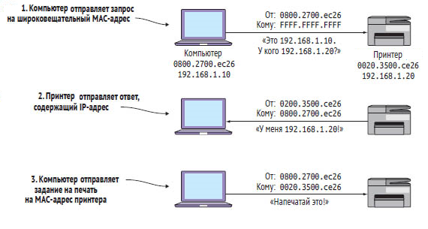
Рисунок 5.11 – Запити та відповіді в протоколі ARP

Всі мережеві пристрої повинні використовувати MAC-адреси для комунікації. Щоб ARP-запит мого комп'ютера отримали всі пристрої в мережі, він повинен послати його по деякому MAC-адресу. Він не може послати його на порожній адресу. Тому посилає ARP-запит на широкомовний MAC-адресу. Кожен пристрій чує широкомовна адресу в додаток до свого власного MAC-адресу. Це гарантує, що кожен прилад в мережі зверне увагу на будь-який ARP-запит [9].
На кроці 1 комп'ютер відсилає ARP-запит на широкомовний MAC-адресу (FFFF.FFFF.FFFF). На кроці 2 принтер повертає ARP, замінюючи міститься в ньому IP-адреса на 10.10.1.100. Нарешті, на кроці 3 комп'ютер відсилає завдання на друк на MAC-адресу принтера [9].
Комутатор розсилає цей кадр по всіх портах, включаючи і порт, до якого підключений принтер. Принтер отримує кадр, розглядає його і бачить ARP-запит. Потім принтер відсилає ARP-відповідь на комп'ютер: «Це 10.10.1.102 MAC-адресу - 0020.3500.CE26» .. Тепер комп'ютер знає MAC-адресу і може використовувати його для комунікації [9].
Протокол ARP - це протокол, який рятує від необхідності думати про MAC-адресах занадто часто. А ваша робота зводиться до використання дружніх, осмислених IP-адрес більшу частину часу.

5.6 З’єднання широкомовних доменів за допомогою маршрутизатора

В даний момент є два окремих, не пов'язаних між собою домену. Щоб їх зв'язати, не утворюючи єдиний широкомовний домен, нам потрібно мати маршрутизатор. Маршрутизатор фізично пов'язує домени таким чином, що кадри не можуть покинути їх кордонів. Так як кадр містить MAC-адреси відправника та адресата, маршрутизатор ефективно приховує MAC-адреси одного широкомовного домену від іншого [9].
На рис. 5.11 маршрутизатор фізично підключений до обох доменів. Він має два порти або інтерфейсу, по одному на кожен пов'язується домен. Кожен мережевий інтерфейс маршрутизатора має унікальний MAC-адресу. Кожен інтерфейс маршрутизатора має унікальний MAC-адресу для сумісності з Ethernet-стандартами всіх інших пристроїв в мережі. Маршрутизатор використовує MAC-адреси для сумісності. Маршрутизатор має не тільки два MAC-адреси, а й два IP-адреси. Інтерфейс маршрутизатора, підключений до комутатора 1, має IP-адресу 10.10.1.1. Інтерфейс маршрутизатора, підключений до комутатора 2, має IP-адресу 10.10.2.1. Це унікальні IP-адреси, і третій октет в них вказує на домен [9].
Комп'ютер має IP-адресу 10.10.1.100 і належить домену 1. IP-адреса сервера бази даних 10.10.2.102 і розміщений в домені 2. Значення цих адрес очевидно кожному. Пристрої з адресою 10.10.1..x належить домену 1, а адреса 10.10.2.x належить домену 2 [9].

5.6.1 Визначення підмережі

Насправді широкомовною доменів номерів не присвоюють, так як це не якась реальна, фізично існуюча річ. Але асоціація набору IP-адрес з абстрактним поняттям широкомовного домену спрощує розуміння принципів його роботи. Набір адрес, прив'язаних до певного домену, називається підмережею як це показано на рис. 5.12 [9].

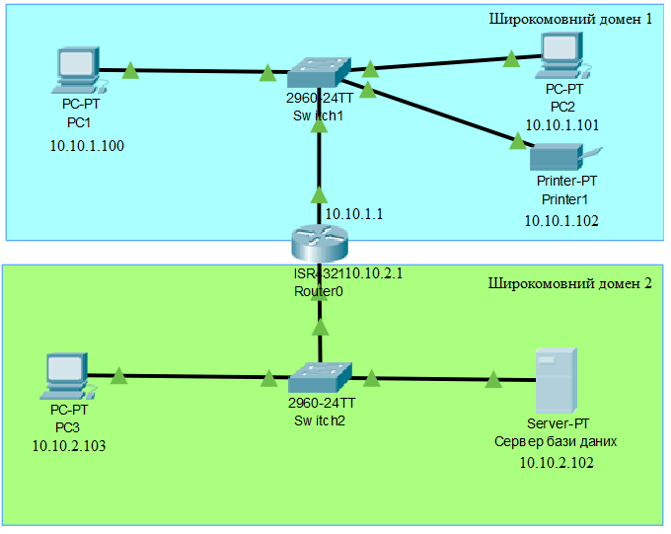
Рисунок 5.12 – Маршрутизатор підключений до двох широкомовних доменів.

Для кожного домена маршрутизатора призначені унікальні IP- і MAC-адреси. Ethernet-кадр не покидає меж домену.
Для цього використовується маска підмережі. Маска підмережі - це чотири вісімкових числа, формованих як IP-адреса, і саме вона вказує на діапазон адрес, які належать одному домену.

5.7 Пересилання між доменами з використанням шлюзу

Тепер, коли комп'ютер визначив, що сервер бази даних належить іншому домену, йому потрібно знати, який маршрутизатор використовувати для з'єднання з цим сервером. Для цього перевіряє адресу його шлюзу [9].
Адреса шлюзу мого комп'ютера 10.10.1.1. Він відповідає IP-адресою інтерфейсу маршрутизатора, який підключений до його домену. Грунтуючись на адресу шлюзу, комп'ютер знає, що коли йому потрібно відправити щось на IP-адресу поза свого власного широкомовного домену, він повинен передати це повідомлення через маршрутизатор [9].
IP-адреса комп'ютера - 10.10.1.100, а IP-адреса шлюзу належать одній підмережі. Якщо пристрій не належить тій же підмережі, що і маршрутизатор, воно не може звернутися ні до кого поза свого домену [9].
Комп'ютер посилає ARP-запит на адресу 10.10.1.1, і маршрутизатор у відповіді повідомляє, що його власний MAC-адресу - 0073.37c1.5c01. комп'ютер збирає Ethernet-кадр і відправляє його на MAC-адресу маршрутизатора. Але в той же час він збирає IP-пакет. Якщо Ethernet-кадр – це великий конверт з MAC-адресами, то IP-пакет – конверт поменше, що містить лише IP-адреси відправника і одержувача [9].
IP-пакет містить IP-адресу комп'ютера 10.10.1.100 (відправника) і IP-адреса 10.10.2.102 сервера бази даних (одержувача). На рис. 5.13 показано, як комп'ютер розміщує цей малий конверт - IP-пакет - всередині великого конверта - Ethernet-кадру, в якому MAC-адресу маршрутизатора вказаний як адреса одержувача. Цей процес «наповнення Ethernet-конверта» називається инкапсуляцией [9].
Комп'ютер відсилає маршрутизатора Ethernet-кадр, який містить IP-пакет. Маршрутизатор, отримавши Ethernet-кадр, витягує IP-пакет і бачить IP-адреса одержувача. Маршрутизатор визначає, що 10.10.2.102 - це адреса, що належить домену 2, який підключений до одного з його інтерфейсів [9].
Тоді він відправляє ARP-запит серверу, використовуючи його IP-адресу 10.10.2.102. Сервер відповідає, вказуючи свій MAC-адресу, а маршрутизатор бере IP-пакет і вкладає його в новий Ethernet-кадр, в якому вже міститься MAC-адресу сервера як одержувача. Все це відображено на рис. 5.14 [9].
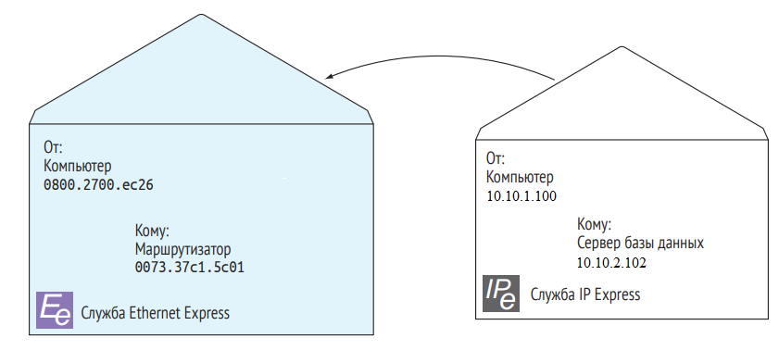
Рисунок 5.13 – IP-пакет інкапсульований в Ethernet–кадр

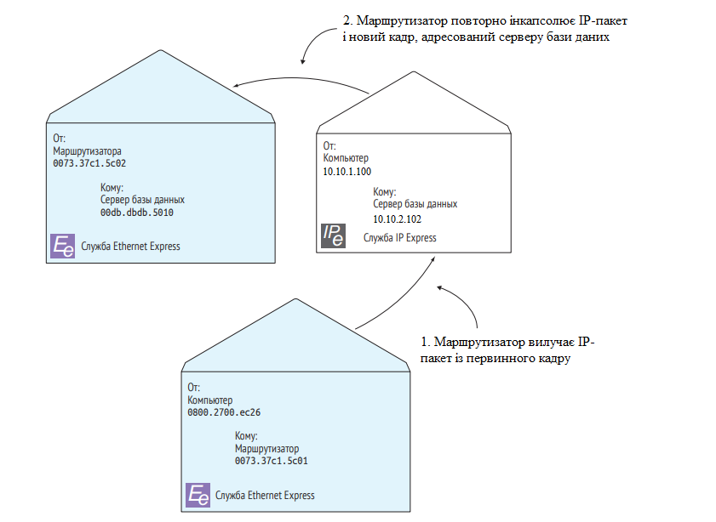
Рисунок 5.14 – Маршрутизатор повторно інкапсолює IP-пакет, переданий комп'ютером

На кроці 1 маршрутизатор видаляє (декапсулює) IP-пакет з первинного кадру. На кроці 2 маршрутизатор повторно інкапсолює пакет в новий кадр, адресований сервера бази даних [9].
IP-пакет ніколи не змінюється в процесі пересилання. Маршрутизатор зберігає обидва IP-адреси, як відправника, так і одержувача, і замінює тільки MAC-адреси в Ethernet-кадрі. Далі він відправляє новий Ethernet-кадр сервера. Сервер, отримавши його, витягує IP-пакет і відправляє відповідь про доставку [9].
IP-маршрутизація - процес вибору шляху для передачі пакета в мережі. Під шляхом (маршрутом) розуміється послідовність маршрутизаторів, через які проходить пакет по шляху до вузла-призначення [9].

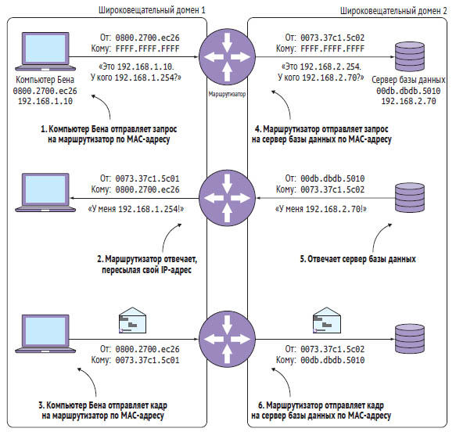
Рисунок 5.15 – Використання маршрутизатора для пересилання інформації між доменами
Для передачі даних в поза домену комп'ютер відправляє ARP-запит на маршрутизатор, щоб отримати MAC-адресу. Маршрутизатор відправляє ARP-відповідь, що містить його IP-адресу. Комп'ютер пересилає кадр, адресований маршрутизатора, по його MAC-адресу (0073.37c1.5c01). Кадр містить IP-пакет, адресований сервера бази даних (10.10.2.102). Маршрутизатор відправляє ARP-запит для отримання MAC-адреси сервера. Сервер відправляє ARP-відповідь. І на останньому маршрутизатор відправляє кадр, адресований сервера бази даних, за його MAC-адресу (00db.dbdb.5010); пересилається кадр містить оригінальний IP-пакет [9].
На рис. 5.15 показано, як IP-пакет проходить весь шлях від комп'ютера до сервера бази даних без лавинної передачі на всі пристрої [9].

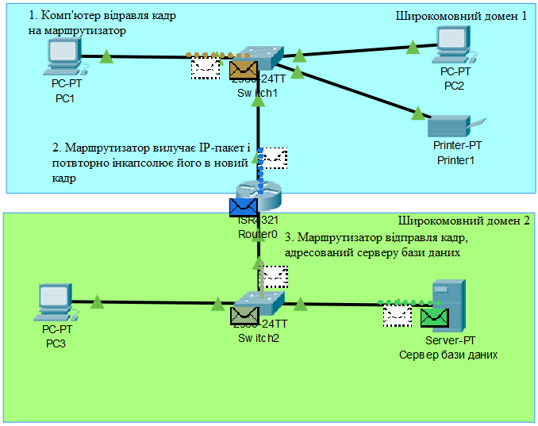
Рисунок 5.16 – Використання маршрутизації і комунікації для пересилання IP-пакета між доменами без лавинної передачі

На кроці 1 комп'ютер инкапсолює IP-пакет в кадр, адресований маршрутизатора. Кадр пересилається на Комутатор 1, який пересилає його на Комутатор 2. На кроці 2 маршрутизатор видаляє IP-пакет, бачить IP-адреса одержувача і інкапсулює його в новий кадр, адресований сервера бази даних. На кроці 3 маршрутизатор пересилає новий кадр на Комутатор 2, який і пересилає його на сервер [9].

6 РОЗРАХУВАННЯ ПІДВИЩЕННЯ ПРОДУКТИВНОСТІ ІСНУЮЧОЇ КОМП‘ЮТЕРНОЇ МЕРЕЖІ ОРГАНІЗАЦІЇ

6.1 Розрахунок коректної роботи мережі

Для того, щоб мережа, що складається із сегментів різної фізичної природи, працювала коректно, необхідно, щоб виконувалися дві основні умови:
1) Подвійна затримка поширення сигналу (Path Delay Value, PDV) між двома найбільш віддаленими одна від одної станціями мережі не перевищує 512 бітових інтервалів.
2) Скорочення міжкадрової відстані (Interpacket Gap Shrinkage) при проходженні послідовності кадрів через усі повторювачі не більше, ніж на 49 бітових інтервалів (при відправці кадрів станція забезпечує початкове міжкадрова відстань в 96 бітових інтервалів) [10].
Дотримання цих вимог забезпечує коректність роботи мережі навіть у випадках, коли порушуються прості правила конфігурування, що визначають максимальну кількість повторювачів і максимальну довжину сегментів кожного типу.
Вимога на мінімальну міжкадрову відстань пов'язано з тим, що при проходженні кадру через повторювач ця відстань зменшується. Кожен пакет, який приймається повторювачем, ресинхронізує для виключення тремтіння сигналів, накопиченого при проходженні послідовності імпульсів по кабелю і через інтерфейсні схеми. Процес ресинхронізації зазвичай збільшує довжину преамбули, що зменшує міжкадровий інтервал. При проходженні кадрів через кілька повторювачів міжкадровий інтервал може зменшитися настільки, що мережевих адаптерів в останньому сегменті не вистачить часу на обробку попереднього кадру, в результаті чого кадр буде просто втрачено. Тому не допускається сумарне зменшення міжкадрового інтервалу більш ніж на 49 бітових інтервалів. Величину зменшення міжкадрового відстані при переході між сусідніми сегментами зазвичай називають в англомовній літературі Segment Variability Value, SVV, а сумарну величину зменшення міжкадрового інтервалу при проходженні всіх повторювачів - Path Variability Value, PVV. Очевидно, що величина PVV дорівнює сумі SVV всіх сегментів, крім останнього [10].
Порядок розрахунку коректності конфігурації мережі Fast Ethernet декілька відрізняється від розрахунку мережі Ethernet, як за параметрами, так і за схемою розрахунку. Стандарт Fast Ethernet не підтримує коаксіальний кабель і мережу будується виключно по топології зірка. Обмеження на довжину кабелю компьютер- повторювач, комп'ютер-комп'ютер наведені в табл. 6.1 [11].

Таблиця 6.1 - Обмеження на довжину кабелю в стандарті Fast Ethernet.
Тип кабелю | Стандарт | До повторювача підключений | Максимальна довжина кабелю, м
Кручена пара категорії 5 | 100Base–TX | – | 100 м
Кручена пара категорії 3, 4 | 100Base–T4 | – | 100 м
багатомодове оптоволокно 62,5/125 мкм | 100Base–FX | Тільки оптоволоконний кабель | 412 м (напівдуплекс)  2000 м (повний дуплекс)
багатомодове оптоволокно 62,5/125 мкм | 100Base–FX | Один оптоволоконний кабель і кілька кабелів кручена пара | 160 м
багатомодове оптоволокно 62,5/125 мкм | 100Base–FX | Кілька оптоволоконних кабелів та кілька кабелів кручена пара | 136 м

Повторювачі Fast Ethernet діляться на два класи. Повторювачі класу 1 мають порти всіх типів (стандарт 100Base-TX, 100Base-FX і 100Base-T4). Повторювачі класу 2 мають або всі порти 100Base-T4, або порти 100Base-TX і 100Base-FX. Між будь-якими двома комп'ютерами в мережі може бути не більше двох повторювачів класу 2 або тільки один повторювач класу 1. Між собою повторювачі класу 1 повинні об'єднуватися за допомогою комутаторів, мостів, маршрутизаторів. Приклад конфігурації мережі Fast Ethernet, побудованої на повторювачах першого класу, наведено нижче [11].

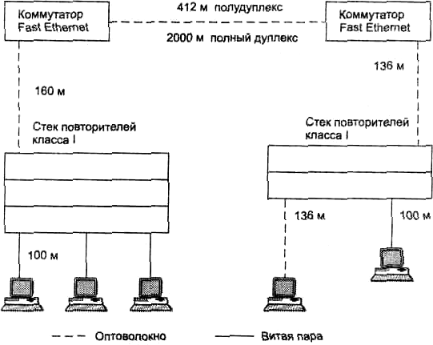
Рисунок 6.1 – Приклад конфігурації мережі Fast Ethernet

Наведених правил побудови мережі цілком достатньо для визначення коректності конфігурації мережі, тому що ці правила обрані з мінімальним "запасом міцності". Однак, потрібно провести і розрахунок PDV (час подвійного обороту сигналу між двома найбільш віддаленими одна від одної станціями мережі) для запобігання появи колізій через перевищення часу передачі кадру мінімальної довжини, виходячи з таких міркувань. Максимально допустима величина PDV = 512 бітових інтервалу. При розрахунку сегменти не діляться на правий і лівий. Для розрахунку беруться затримки, які вносять дві взаємодіючих через повторювач мережеві карти комп'ютерів (або мережева карта комп'ютера і порт комутатора). Також враховується затримка сигналу в повторювачу і затримка, яку вносить кабелем. Вихідні дані для розрахунку наведені в табл. 6.2 [11].

Таблиця 6.2 - Розрахунок затримок поширення сигналу.
Затримка, що вноситься кабелем |  | Затримка, що вноситься мережевими картами |  | Затримка, що вноситься повторювачем
Тип кабелю | Подвоєна  затримка, bt на 1 м | Тип мережевих карт,  взаємодіючих через повторювач | Подвоєна  затримка, bt | Клас повторювача | Подвоєна  затримка, bt
UTP Cat 3 | 1,14 bt | Два адаптера TX/FX | 100 bt | 1 | 140
UTP Cat 4 | 1,14 bt | Два адаптера Т4 | 138 bt | 2 | 92
UTP Cat 5 | 1,112 bt | Один адаптер TX/FX і один Т4 | 127 bt | - | -
Оптоволокно | 1,0 bt | - | - | - | -

Розрахуємо, для прикладу, PDV між двома комп'ютерами, підключеними до повторювача 1 класу, розташованому в правій частині рис. 6.1. Використовується кручена пара 5-ої категорії (TX). PDV = 100 * 1,112 (кабель) + 136 * 1,0 (кабель) + 100 (мережеві карти) + 140 (повторювач) = 487,2<512 Розраховане значення PDV менше граничного значення в 512 бітових інтервалів, відповідно розрахунки не виявили некоректність конфігурації мережі. Для визнання конфігурації коректної, необхідно продовжити розрахунки для інших пар комп'ютер-комп'ютер, комп'ютер-комутатор [11].
Так як ми використовуємо комутатори другого рівня, то проблема автоматично пропадає
Для розрахунку величини PVV також можна скористатися значеннями максимальних величин зменшення міжкадрового інтервалу при проходженні сигналу через повторювачі різних фізичних середовищ. У розрахунках враховується лише лівий сегмент (крайній сегмент мережі з передавальним вузлом) [12].
Таблиця 6.3 - Довідкові дані IEEE для розрахунку значення PVV
Тип сегмента | Скорочення міжкадрового інтервалу повторювачами
Тип сегмента | Лівий сегмент (ПЛС), bt | Проміжний сегмент (ППС), bt
10Base–2 | 16,0 | 11,0
10Base–T | 10,5 | 8

Розрахунок величини скорочення міжкадрового інтервалу для всієї мережі полягає в підсумовуванні цих максимальних значень зменшення міжкадрового інтервалу для лівого і всіх проміжних сегментів мережі:

$$PVV=ПЛС+ \sum_{i=1}^{n}{{ППС}_{i}<49 (bt)}$$

де ПЛС і ППСi - скорочення міжкадрового інтервалу повторювача лівого сегмента і i-го повторювача проміжного сегмента відповідно; n
- число проміжних сегментів [12].
Якщо крайні сегменти мережі побудовані на різних типах кабелю, необхідно величину PVV розрахувати два рази, як і при розрахунку величини PDV.
У разі якщо проектована мережа задовольняє критеріям PDV і PVV то конфігурація цієї мережі вважається коректною, навіть якщо мережа по довжині сегментів і числу повторювачів не задовольняє стандартним обмеженням мережі Ethernet [12].
Показник PVV для технології 100Base не розраховується, тому що в ній немає витрат часу на синхронізацію - між передавачем та приймачем завжди є безперервний потік даних.
Кількість оброблюваних кадрів Ethernet в секунду часто вказується виробниками комутаторів і маршрутизаторів як основна характеристика продуктивності цих пристроїв. У свою чергу, цікаво знати чисту максимальну пропускну здатність сегмента Fast Ethernet в ідеальному випадку, коли в мережі немає колізій і немає додаткових затримок, внесених концентраторами і комутаторами. Такий показник допомагає оцінити вимоги до продуктивності комунікаційних пристроїв, так як в кожен порт пристрою не може надходити більше кадрів в одиницю часу, ніж дозволяє це зробити відповідний протокол [13].
Для комунікаційного устаткування найбільш важким режимом є обробка кадрів мінімальної довжини. Це пояснюється тим, що на обробку кожного кадру комутатор витрачає приблизно одне й те саме час, пов'язане з переглядом таблиці просування пакета, формуванням нового кадру (для маршрутизатора) і т. П. А кількість кадрів мінімальної довжини, що надходять на пристрій в одиницю часу, природно більше, ніж кадрів будь-який інший довжини [13].

6.2 Оцінка продуктивності мережі з загальним широкомовним доменом

Відповідно до стандарту IEEE 802.3u максимальна довжина мережі Fast Ethernet становить до 200 м із швидкістю 100 Мбіт / с. Величина швидкості поширення сигналу в неекранованої кручений парі категорії 5 в становить 3.3 мкс / км. Звідси значення можна отримати як

$ρ=0.2км⋅3.3мкс/км≈0.66⋅10^{-6}$с.

За формулою часу передачі кадру середньої довжини ми визначили час. Як показано раніше в технології Fast Ethernet середня довжина кадру 512 байт або 4096 біт.
$T=\frac{(4096+208)⋅1}{100⋅10^{6}}+8⋅10^{-6}⋅(1+1)=5.9$ мкс.

Звідси визначимо параметр мережі

$a=\frac{0.66⋅10^{-6}}{5.9⋅10^{-6}}=0.112$.

Отже, після підстановки параметра мережі, отримаємо

$η=\frac{1}{1+5⋅0.112}=0.64$.

Таким чином, ефективна швидкість передачі в сегменті мережі Fast Ethernet становить 64%.

6.3 Оцінка продуктивності мережі з роздільним широкомовними доменами

Для розрахунку максимальної кількості кадрів мінімальної довжини, що проходять по сегменту Fast Ethernet, зауважимо, що розмір кадру мінімальної довжини разом з преамбулою складає 72 байт або 576 біт показано на рис. 6.1, тому на його передачу витрачається 5.75 мкс. Додавши міжкадровий інтервал в 0.96 мкс, отримуємо, що період проходження кадрів мінімальної довжини складає 6.71 мкс. Звідси максимально можлива пропускна здатність сегмента Fast Ethernet становить $1/{6.71⋅10^{-6}=149031}$ кадрів/с [13].

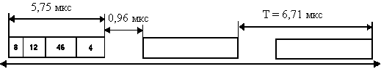
Рисунок 6.1 – До розрахунку пропускної здатності сегмента Fast Ethernet

Природно, що наявність в сегменті декількох вузлів знижує цю величину за рахунок очікування доступу до середовища, а також за рахунок колізій, що приводять до необхідності повторної передачі кадрів [13].
Для кадрів мінімальної довжини корисна пропускна здатність дорівнює

$C_{П}=149031⋅46⋅8=54.8$ Мбит/с.

Це набагато менше номінальної швидкості протоколу Fast Ethernet. Ці кадри в основному використовуються для передачі квитанцій, а для передачі даних практично не використовуються.
Кадри максимальної довжини технології Fast Ethernet (також як і Ethernet) мають поле довжини 1500 байт, що разом зі службовою інформацією дає 1518 байт, а з преамбулою складає 1526 байт або 12208 біт. Тоді період проходження кадрів максимальної довжини складає мкс. Звідси максимально можлива пропускна здатність сегмента Fast Ethernet для кадрів максимальної довжини складає 8192 кадр / с. Очевидно, що при роботі з великими кадрами навантаження на вузли мережі досить відчутно знижується. Для кадрів Fast Ethernet максимальної довжини корисна пропускна здатність дорівнює

$C_{П}=8192⋅1518⋅8=99.5$ Мбит/с.

Ця величина близька до номінальної швидкості протоколу. Такі швидкості можуть бути досягнуті тільки в тому випадку, коли двом взаємодіючим вузлам в мережі Fast Ethernet інші вузли не заважають, що буває вкрай рідко.
При використанні кадрів середнього розміру з полем даних в 512 байт, пропускна здатність мережі

$C_{П}=24414⋅512⋅8=92.9$ Мбит/с.

Розрахована величина досить близько до граничної пропускної здатності Fast Ethernet (100 Mbit / s).

6.4 Розрахунок часу доставки кадрів адресату

Нехай швидкість передачі і час обробки кадрів в вузлах однакові для всіх ланок передачі даних і не залежать від розміру кадру. Будемо вважати, що вузол може одночасно виконувати прийом і передачу даних. При цьому передача кадру може бути почата тільки після того, як він буде повністю прийнятий. Будемо також вважати, що мережа працює в ненавантаженому режимі. Тоді час передачі кадру довжини по шляху, що складається з міжвузлових з'єднань буде складатися з часу передачі кадру по міжвузлових з'єднань і часу його обробки у вузлах (комутаторах)

$T=\frac{(B+H)⋅l}{C}+T_{0}⋅(l+1)$,

де $H$ – довжина службової частини кадру, $H=208$ біт або 26 байт;
– швидкість передачі кадрів даних по каналу зв'язку, $C=100$ Мбит/с;
$T_{0}$ – час обробки 1 кадру в вузлі (комутаторі). Наприклад, для комутатора Intel Express 550T Routing Switch воно становить 8 мкс;
$B$ – довжина кадра, $B=12144$ біт або 1518 байт.
Для мережі, кількість міжвузлових з'єднань в робочій групі дорівнює 2 (використовується один комутатор). Тоді

$T=\frac{(12144+208)⋅2}{100⋅10^{6}}+8⋅10^{-6}⋅(2+1)=149.6$ мкс.

Щоб проаналізувати розглянемо як змінюється час доставки в залежності від довжини кадру і кількості комутаторів в мережі. Відповідна графічна залежність представлена на рис. 5.4 для випадку наявності = 1, 2 і 3 комутаційних вузла.

Т, с
l=3
l=2
l=1
В, бит
Рисунок 6.2 – Залежність часу передачі кадру від його довжини і кількості комутаційних вузлів в мережі

На підставі розрахунку можна сказати, що застосування маршрутизаторів на поверхах ділить широкомовний домен на кілька окремих широкомовних доменів і збільшує максимально допустиму пропускну здатність.

ВИСНОВКИ

В результаті проведеної роботи була спроектована локальна мережа комплексу офісів, підібране необхідне мережне обладнання та підвищена продуктивність.
В ході розробки фізичної структури мережі та структурованої кабельної системи(СКС) додержувалися міжнародного стандарту ISO/IEC IS 11801. Для аналізу та розводки кабелю використовували програмний пакет Microsoft Visio. В ході роботи визначили, що потрібно 5220 м мідного кабелю 5–ї категорії (UTP cat5e) та 55 м оптичного кабелю для надійного підтримання канальної технології Gigabit Ethernet. Було прийнято рішення використовувати недорогі маршрутизатори та комутатори для крученої пари, а на їх вхід поставити медіаконвертори. Установили додаткові маршрутизатори на поверхах для скорочення широкомовних доменів, щоб зменшити лавинний ефект. Приведені розрахунки показують, що після розділення широкомовного домена, збільшується продуктивність мережі. При використанні кадрів середнього розміру з полем даних в 512 байт, пропускна здатність мережі с$тановить 92.9$ Мбит/с. Тепер весь трафік буде прямуватиме через маршрутизатори поверху, а не через комутатори, що значно підвищить надійність та продуктивність мережі.

ПЕРЕЛІК ПОСИЛАНЬ

- Методичні вказівки до курсового проектування з дисципліни «Локальні мережі зв’язку» Буханько О.М., Малінін О.П. – Харків: ХНУРЕ, 2011. – 36с.
- [Електронний ресурс]. – Режим доступу: www / URL.–https://helpiks.org/4-70817.html – Назва з екрану.
- [Електронний ресурс]. – Режим доступу: www / URL.– https://www.bibliofond.ru/view.aspx?id=897655 – Назва з екрану.
- Мережеве обладнання [Електронний ресурс]. – Режим доступу: www / URL.– https://www.tp–link.com/ru–ua/ – Назва з екрану.
- [Електронний ресурс]. – Режим доступу: www / URL http://oplib.ru/random/view/96752 – Назва з екрану.
- ReferatCo [Електронний ресурс]. – Режим доступу: www / URL.– https://referat.co/ref/635736/read?p=5 – Назва з екрану.
- Komptehnika [Електронний ресурс]. – Режим доступу: www / URL.– https://bit.ly/2RZoYnU – Назва з екрану.
- [Електронний ресурс]. – Режим доступу: www / URL.– https://wiki.cuspu.edu.ua/index.php/DHCP - Назва з екрану
- [Електронний ресурс]. – Режим доступу: www / URL.– https://oracle-patches.com/net-cloud/4009-chto-takoe-seti-cisco-osnovnye-ponyatiya-i-terminy – Назва з екрану.
- [Електронний ресурс]. – Режим доступу: www / URL.– http://citforum.ck.ua/nets/protocols2/2_04_09.shtml – Назва з екрану.
- [Електронний ресурс]. – Режим доступу: www / URL.– http://oplib.ru/kompyuteri/view/265474_ogranichenie_na_kolichestvo_povtoriteley – Назва з екрану.
- [Електронний ресурс]. – Режим доступу: www / URL.– https://thelib.info/logika/3004365-raschet-korrektnosti-konfiguracii-seti-ethernet/ – Назва з екрану.
- [Електронний ресурс]. – Режим доступу: www / URL.– http://rembran.ru/konzept_seti/seans3-6.htm – Назва з екрану.
- [Електронний ресурс]. – Режим доступу: www / URL.– http://rodak.if.ua/komptech/samost-mer.htm – Назва з екрану.
- [Електронний ресурс]. – Режим доступу: www / URL.– https://helpiks.org/4-70817.html – Назва з екрану.
- [Електронний ресурс]. – Режим доступу: www / URL.– https://studopedia.ru/2_90254_tehnologiya-NAT.html

ДОДАТОК А
Слайди з презентації


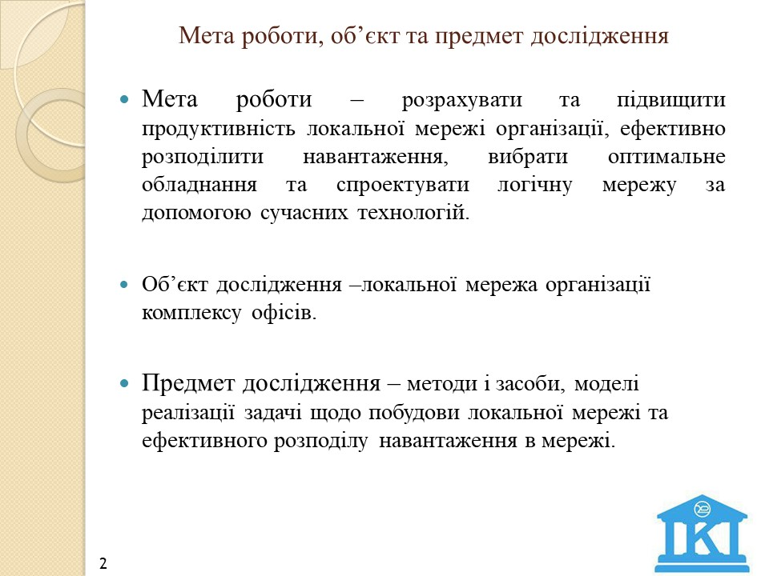

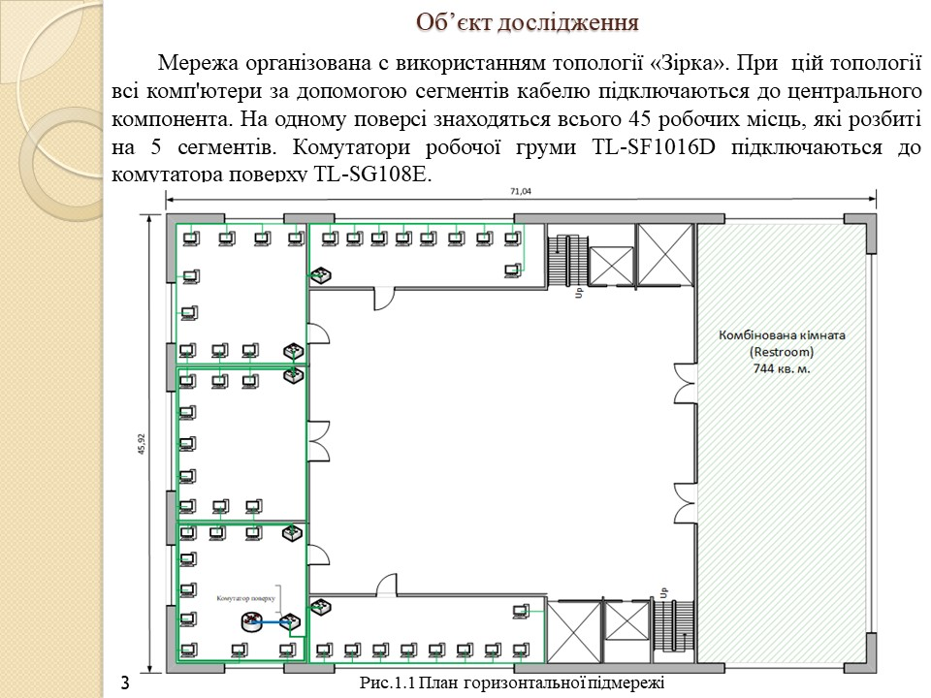

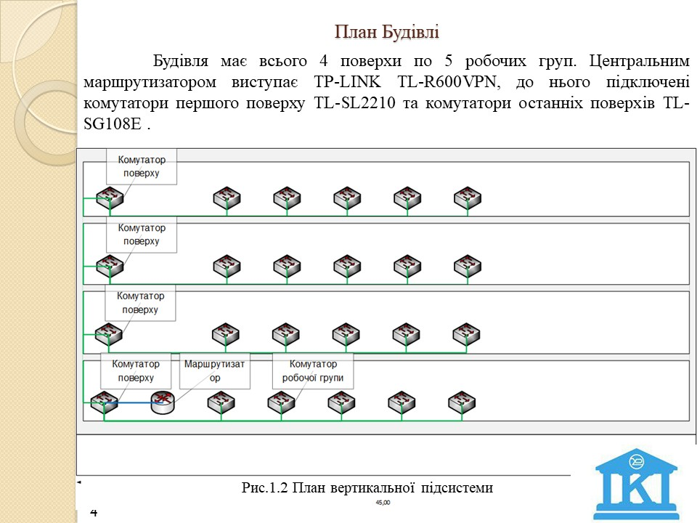

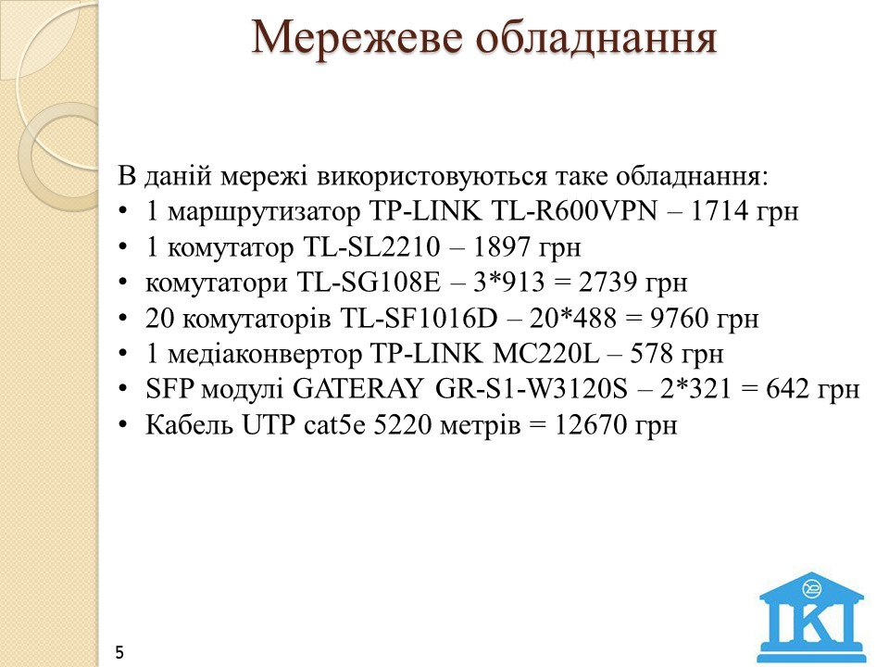

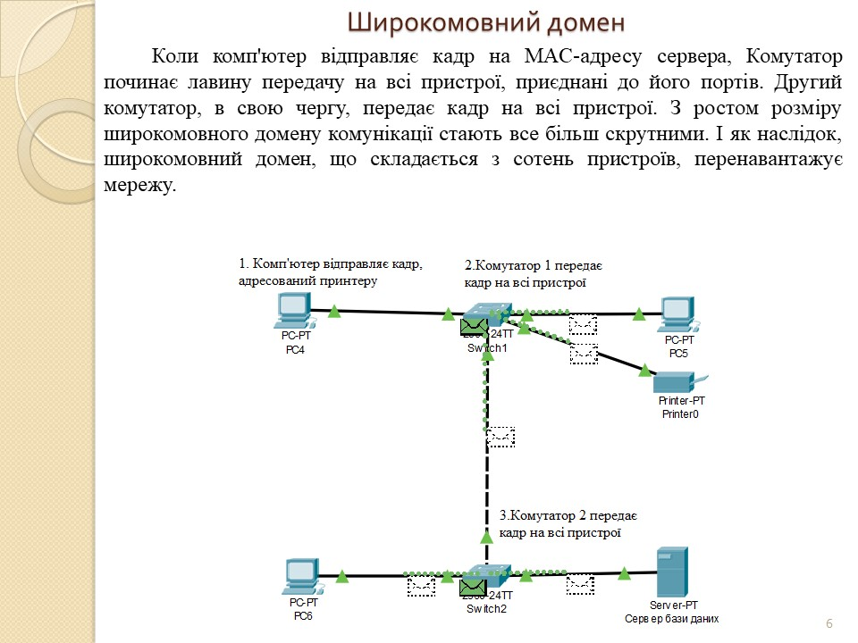

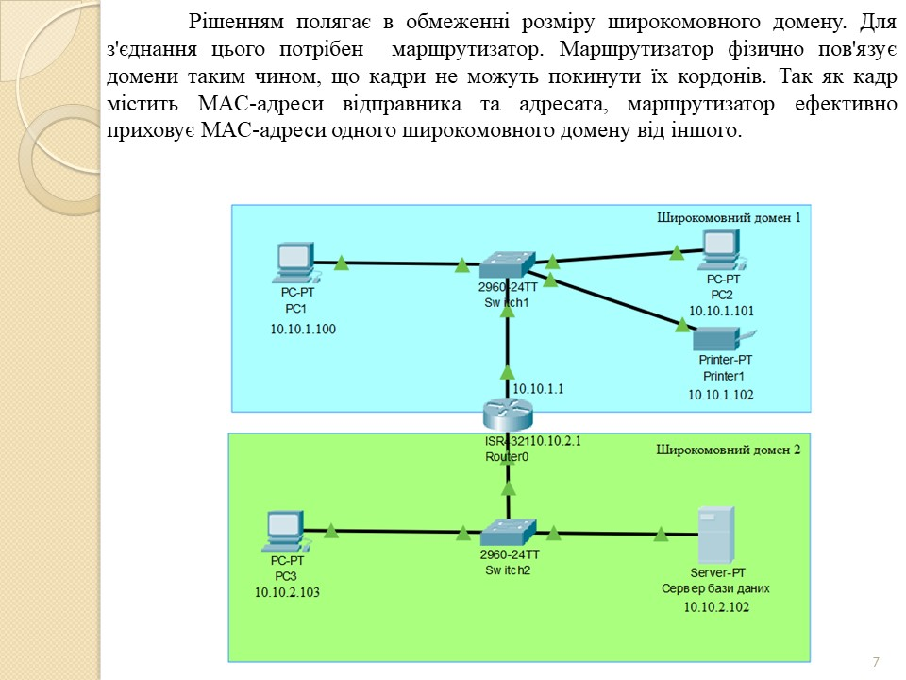

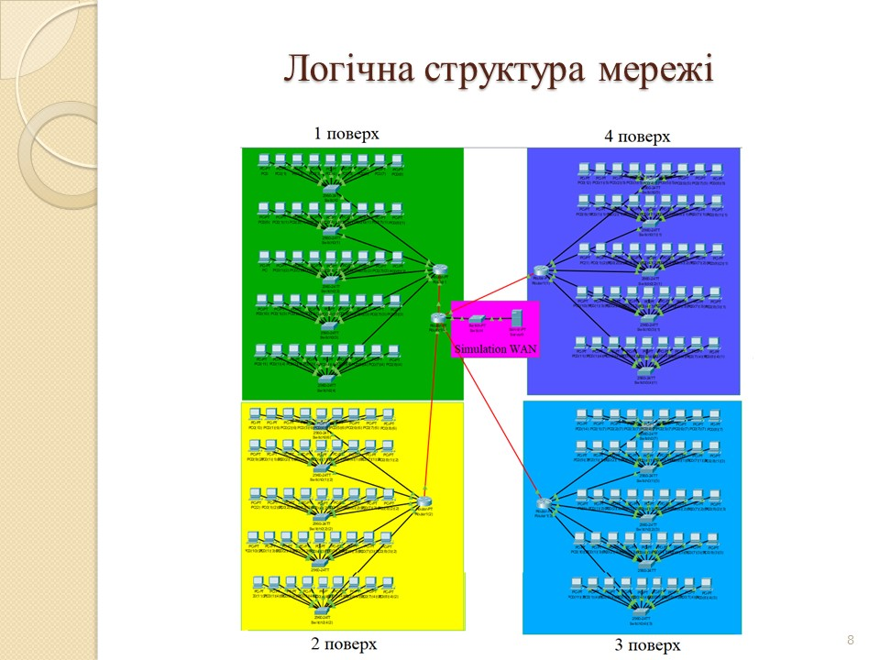

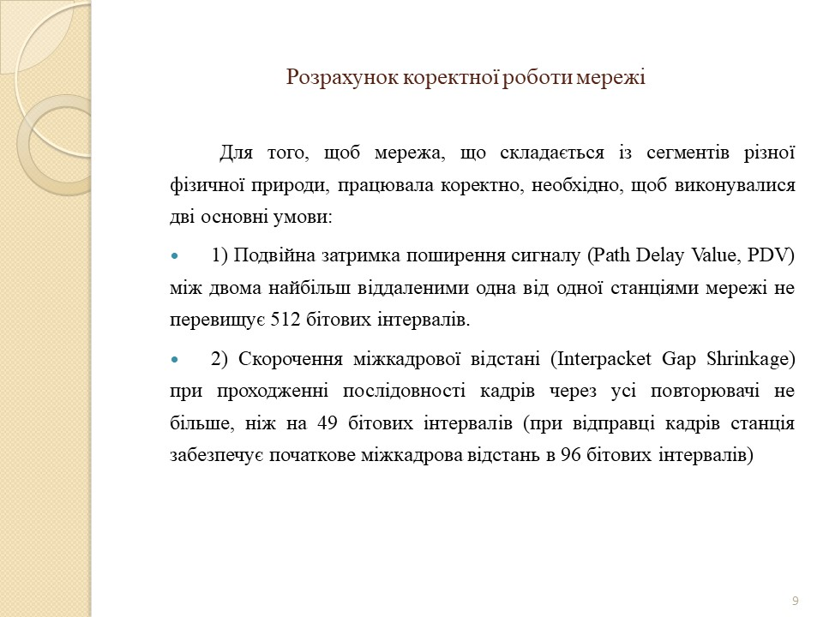

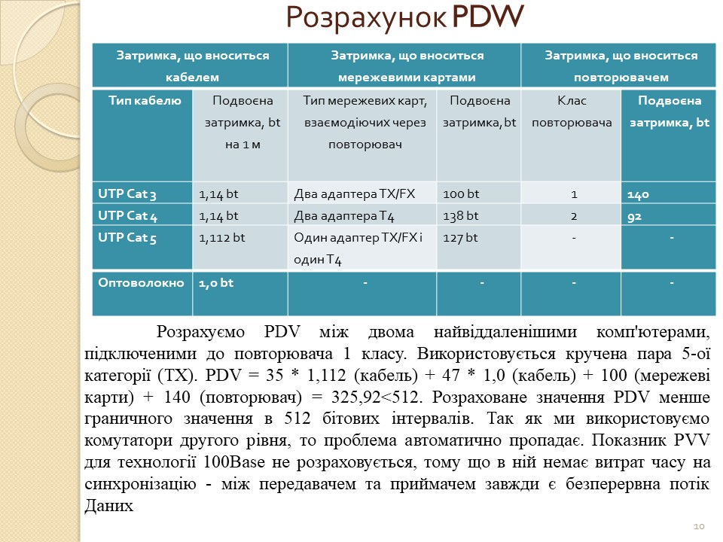

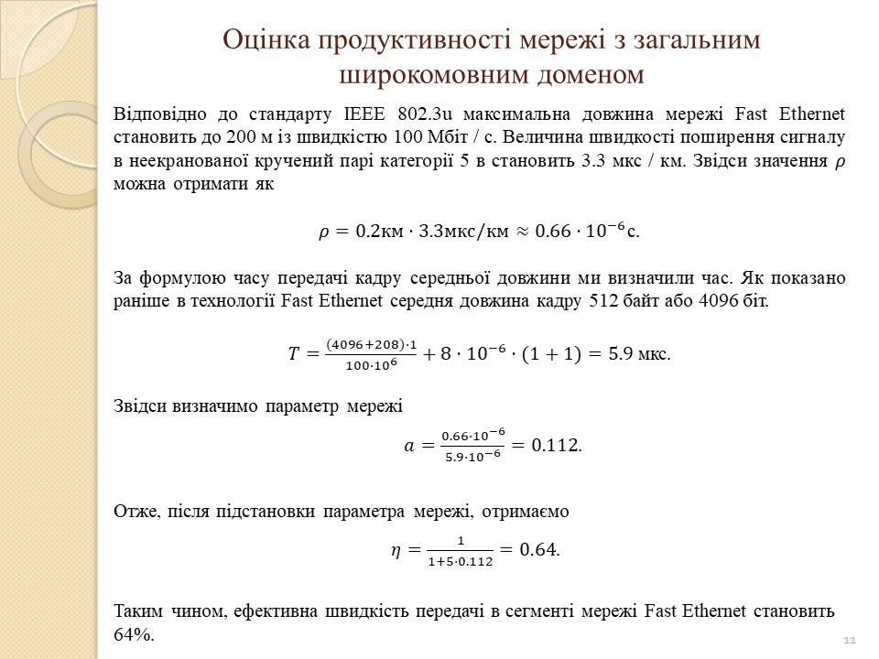

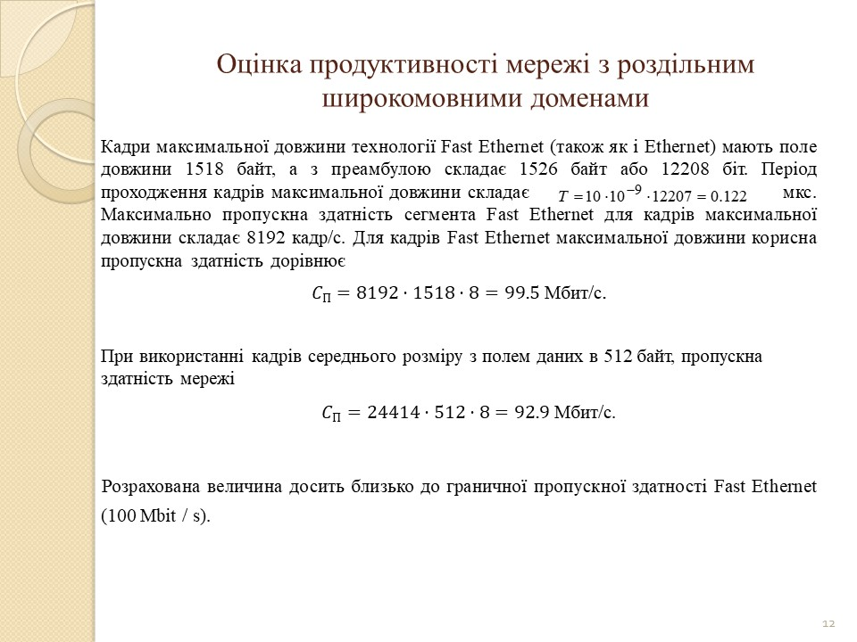
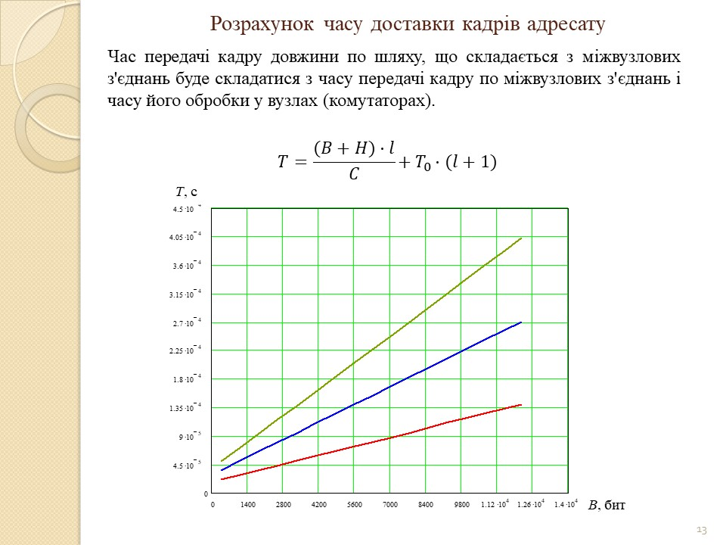

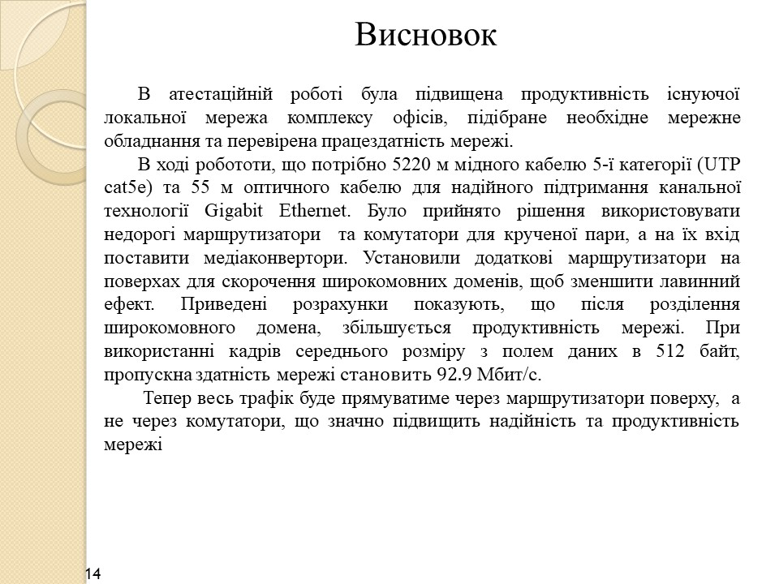


№  п/п | Позначення |  |  |  | Найменування |  | Додаткові  відомості
 |  |  |  |  | Текстові документи
1 |  |  |  |  | Пояснювальна записка |  | 91 с.
 |  |  |  |  | Графічні документи
2 |  |  |  |  | Слайди презентації |  | 15
Змін. | Арк. | Номер докум. | Підпис | Дата
Розроб. |  | Олійник |  |  | Підвищення продуктивності існуючої комп'ютерної мережі організації | Літ. |  |  |  | Аркуш | Аркушів
Перевір. |  | Ширяєв |  |  |  |  |  | У |  |  | У

ХНУРЕ
кафедра ІМІ
Н. контр. |  | Ширяєв
Затв. |  | Безрук |  |  | Відомість атестаційної роботи

